18 Iunie 2024

*Proiectarea Aplicațiilor Web*

*Student: Cocei Janina Constantina*

*Grupa 3.1 B*

*Specializarea: Calculatoare*

**Aroma Boutique**

1. ***Descrieți rolul și obiectivele aplicației. Specificați în detaliu cerințele aplicației.***

Aroma Boutique este o aplicație creata în scopul vânzării unei game variate de parfumuri. Designul magazinului online este unul simplu, axat pe accesul rapid la informații și pe ușurința de a adăuga produsele în coșul de cumpărături pentru ca ulterior acestea să fie comandate.

Exista 2 tipuri de utilizatori:

1. Utilizatorii obișnuiți (user) pot vedea promoțiile, lista cu parfumuri, detalii despre un parfum și informații despre branduri. Ei pot căuta un parfum și sorta lista de parfumuri în funcție de preț sau alfabet.
2. Utilizatorii care au rolul de administrator(admin) vor avea aceleasi functionalitati ca si utilizatorii normali, dar și câteva în plus:

* Admin-ul poate adauga o promotie noua.
* Admin-ul poate adauga un brand.
* Admin-ul poate adauga sau sterge un parfum.

Funcțiile aplicației sunt următoarele:

* Aplicația ofera oportunitatea ca fiecare vizitator sa isi poata crea un cont prin completarea formularului de inregistrare, ce consta in completarea campunilor precum Prenume, Nume, Email etc.Ulterior user-ul este redirectionat catre pagina de logare.
* Utilizatorul completeaza campurile de email si parola pentru logare, iar daca sunt corecte, este redirectionat catre pagina de Home(Promotions). Toti utilizatorii primesc rolul de user in mod automat.
* User-ul isi poate modifica sau sterge contul.
* Pagina de Promotions afișează promoțiile lunii curente.
* Aplicatia dispune o pagina care contine lista de parfumuri disponibile. Acestea au numele, brand-ul si pretul afisat.
* Utilizatorii pot găsi rapid produsele dorite folosind opțiunile avansate de căutare din NavigationBar, inclusiv filtre pentru ordonarea alfabetică după brand și ordonarea crescătoare/descrescătoare după preț.
* Atunci când se autentifica, utilizatorii au posibilitatea de a salva produse in lista de dorințe sau in coșul de cumpărături.
* Fiecare parfum are o pagină dedicată unde sunt afișate numele, brandul, cantitatea și prețul,livratorul, precum și opțiunile de a adăuga parfumul în coșul de cumpărături sau în lista de dorințe.
* Utilizatorii au acces la informații detaliate cu privire la brandurile disponibile pe platformă precum si la detaliile despre acestea.
* Exista 2 pagini, Cosul de cumparaturi si Lista de dorinte, care sunt dedicate utilizatorului. Aici acesta isi poate adauga parfumurile preferate si le poate comanda.
* Aplicatia are o pagina de contact, o pagina de About care ofera informatii despre site. Precum si una de SiteMap.

1. ***Modelati aplicatia folosind diagrame UML (Diagrama de cazuri de utilizare, Diagrama de activitati, Diagrama de clase, Diagrama de stare, Model de structura hipertext, Model de acces, Pagina de prezentare, Diagrama de interactiune, Diagrama de secventa).***

***Diagrama de cazuri de utilizare***

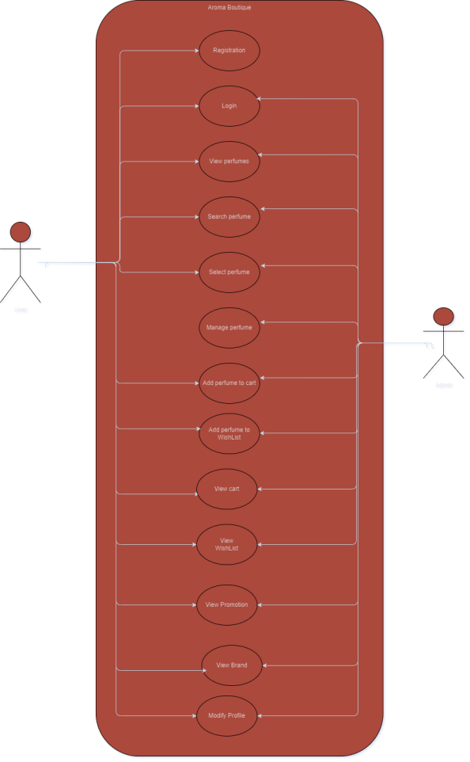

***Diagrama de activitati: User***

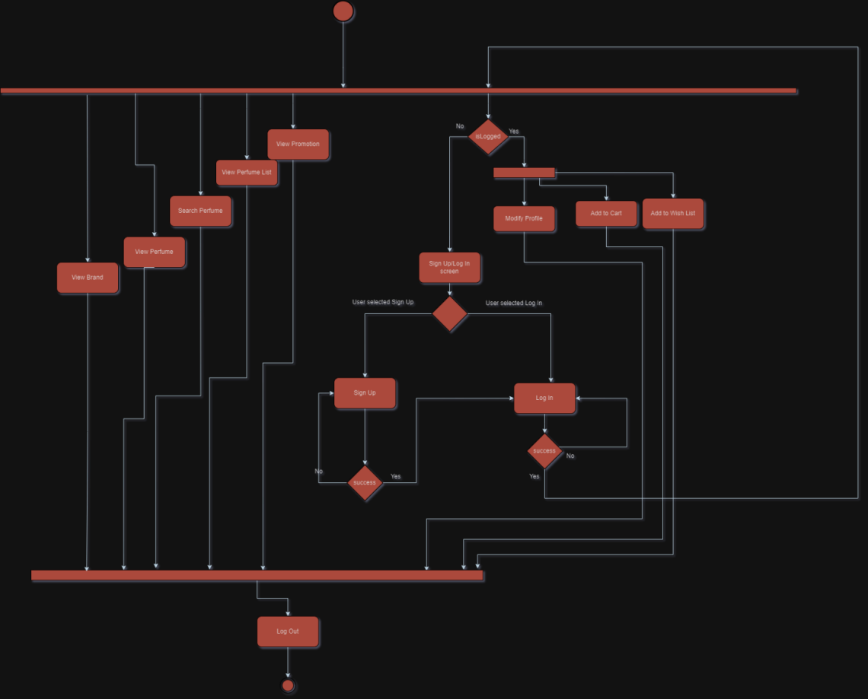

***Diagrama de activitati: Admin***

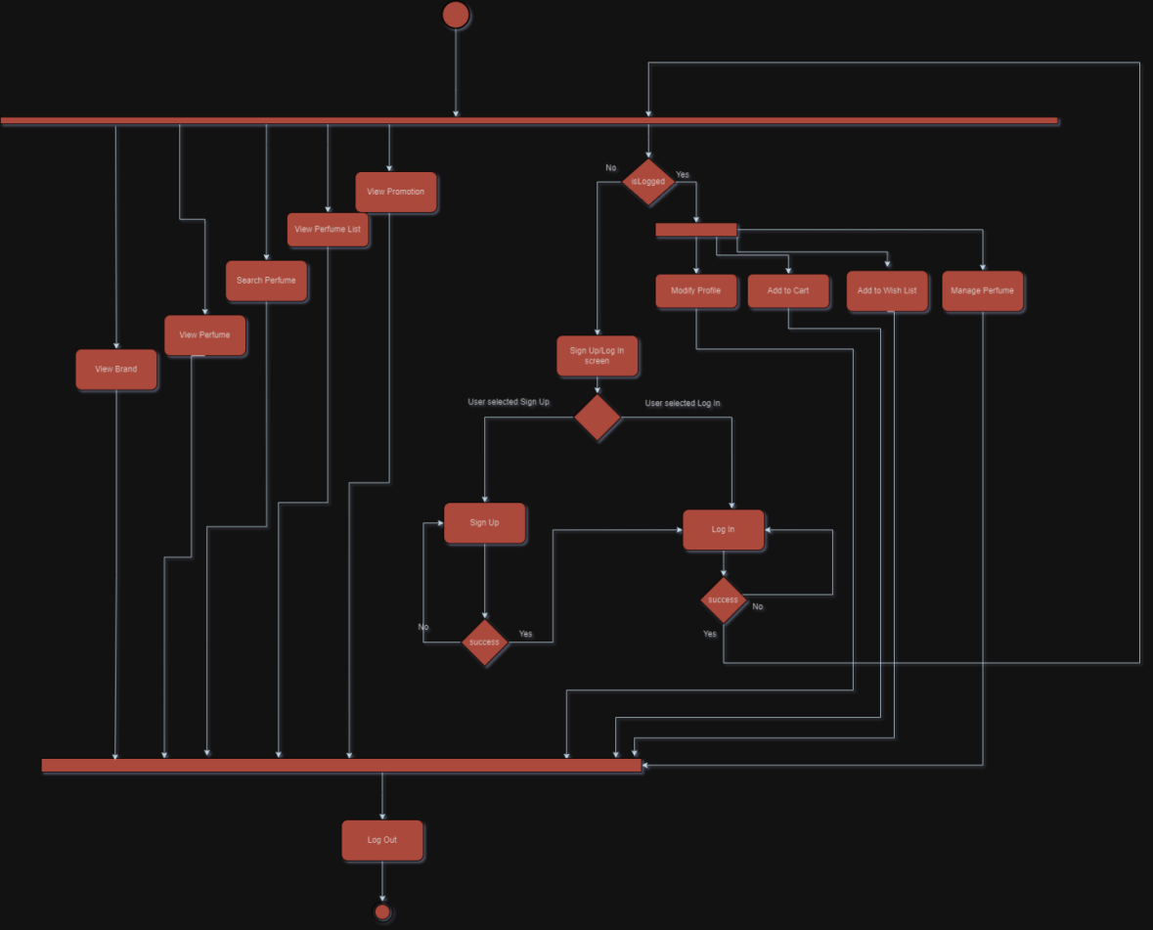

***Diagrama de clase***

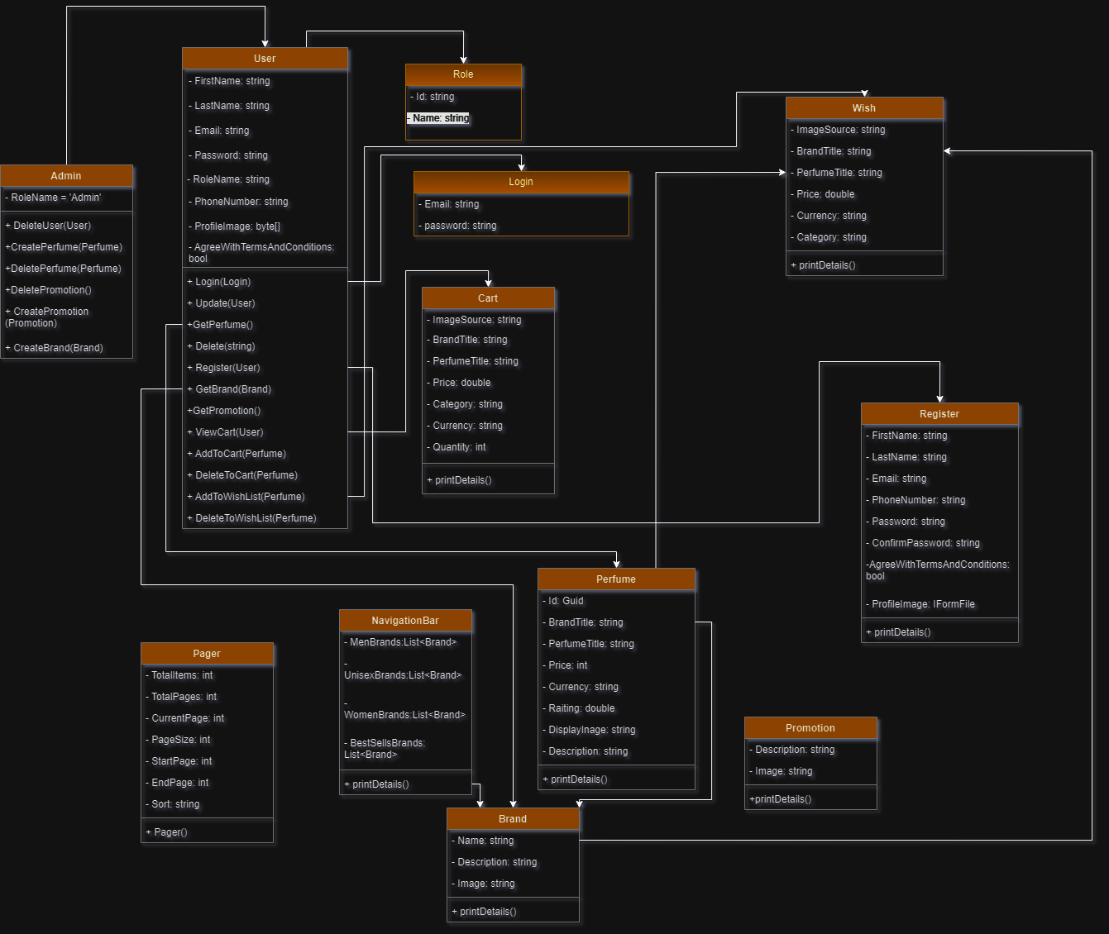

***Diagrama de stare***

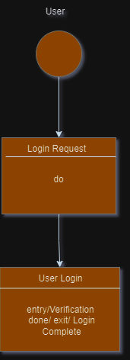

***Model de structura hipertext***

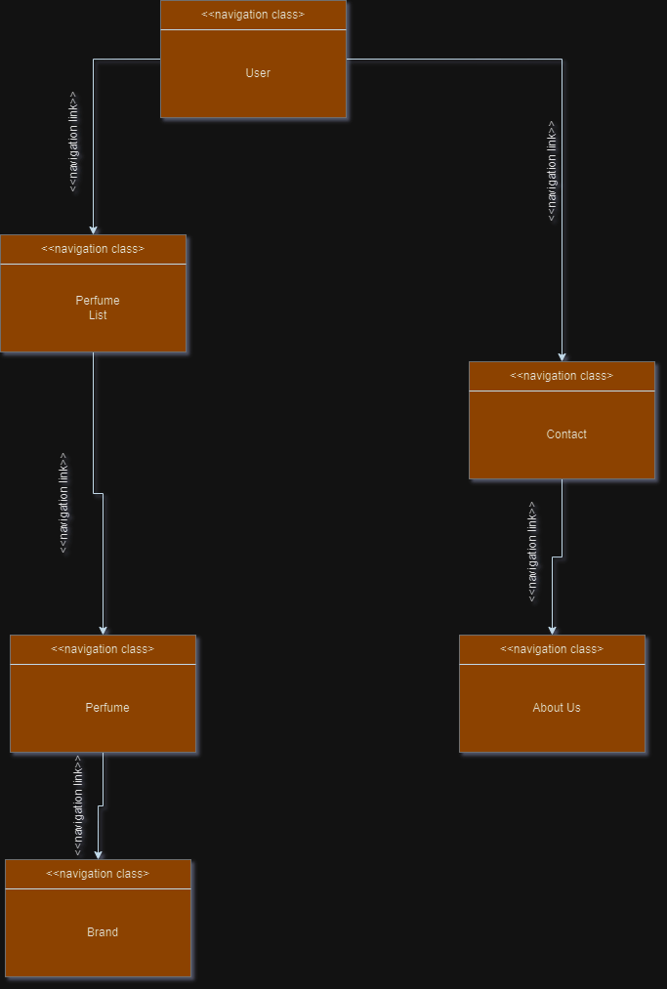

***Model de acces***

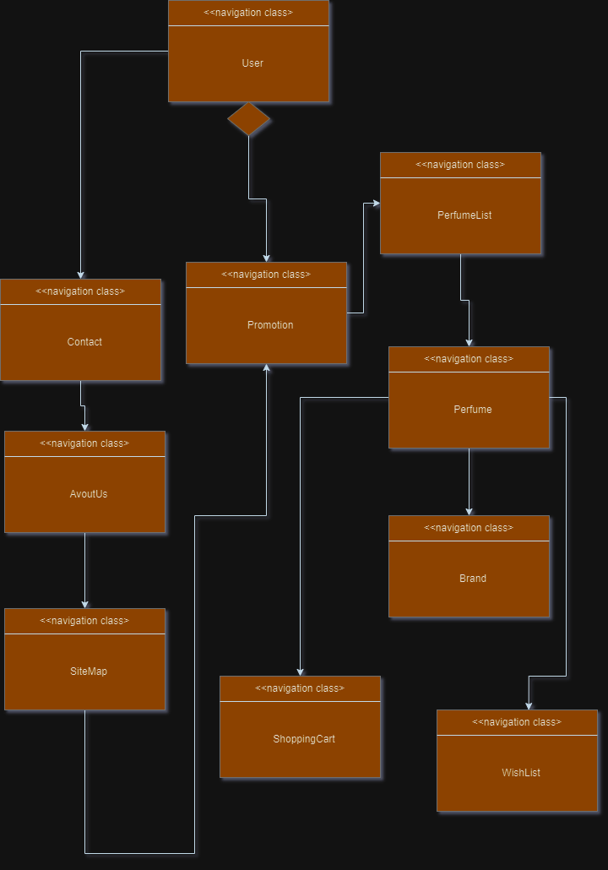

***Pagina de prezentare***

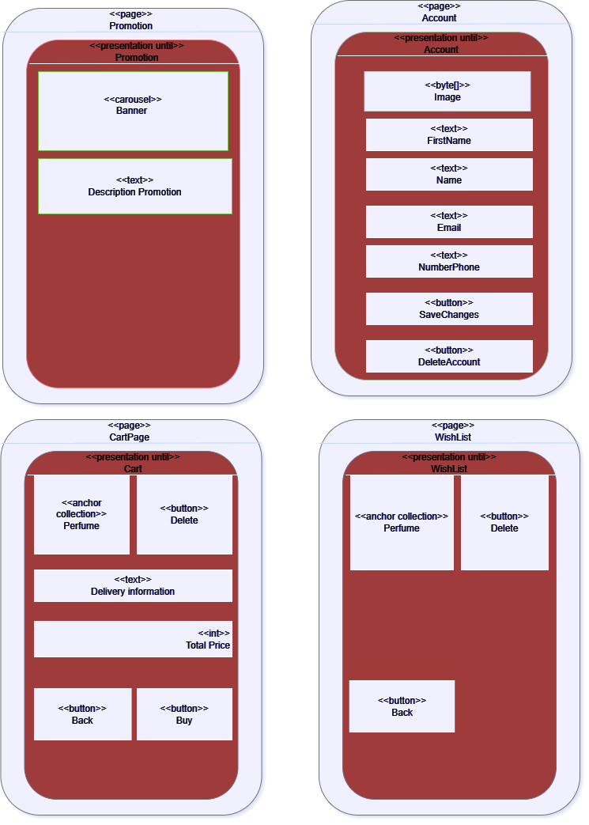

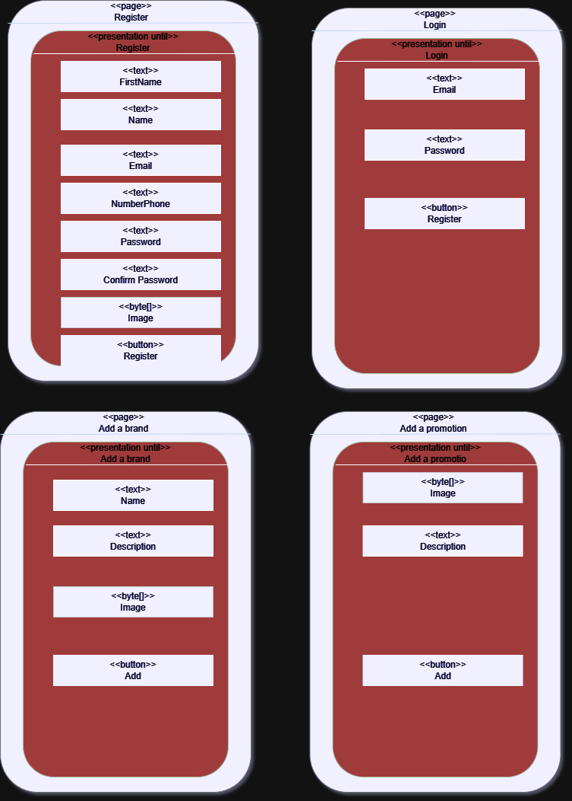

***Diagrama de interacțiune***

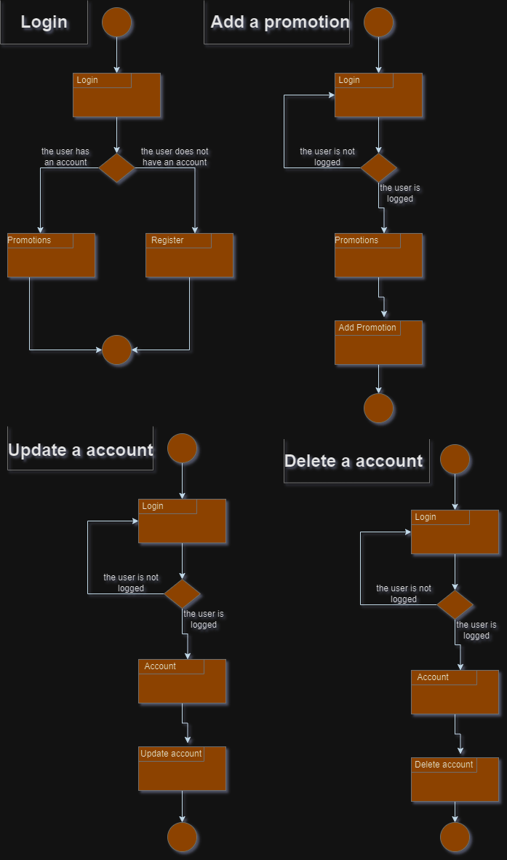

***Diagrama de secventa: User***

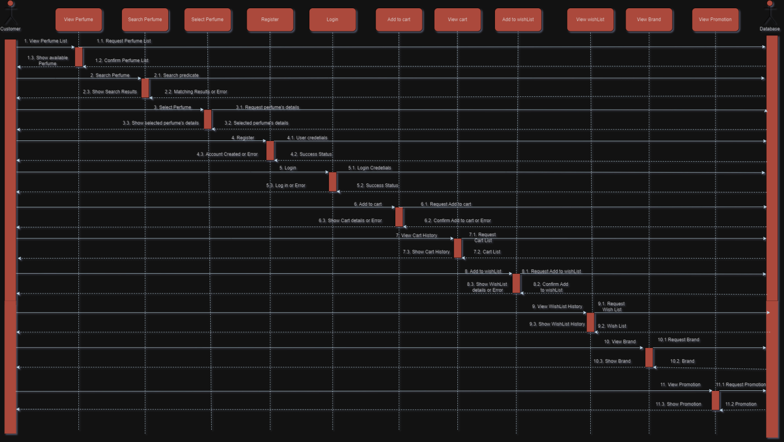

***Admin***

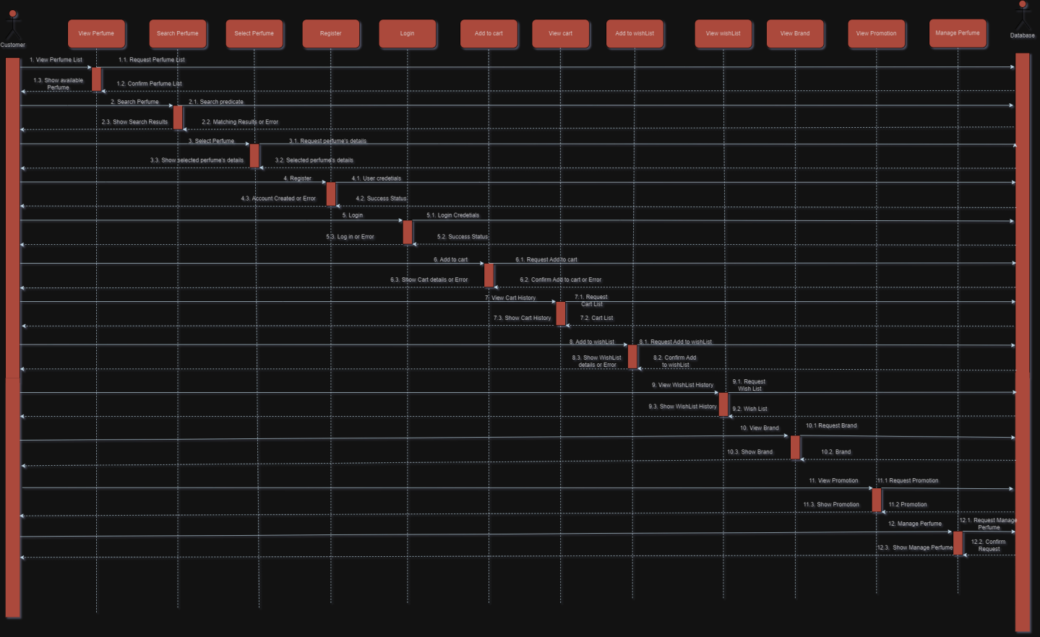

1. ***Descrieti arhitectura sistemului si structura bazei de date (inclusiv diagrame).***

Arhitectura face ca un sistem sa fie ușor de înțeles.

Aplicatia a fost dezvoltata folosind ASP.NET Core 8, Entity Framework Core versiunea 8.0.4 si ASP.NET Identity Core versiunea 8.0.4.

Am folosit MVC(Model View Controller), care imparte aplicatia în trei componente interconectate, fiecare având responsabilități distincte si Repository Pattern. Presentation Layer cuprinde controllerele, iar Business Logic Layer cuprinde serviciile. Data Access Layer cuprinde Repository.

Am definit serviciile in clasa Program.cs si am realizat injectarea lor prin constructorul controllerelor in care voiam sa folosesc serviciile respective(Dependency Injection).

Autentificarea si autorizarea a fost realizata cu ASP.NET Core Identity.

Modelul Entitate-Legatura:

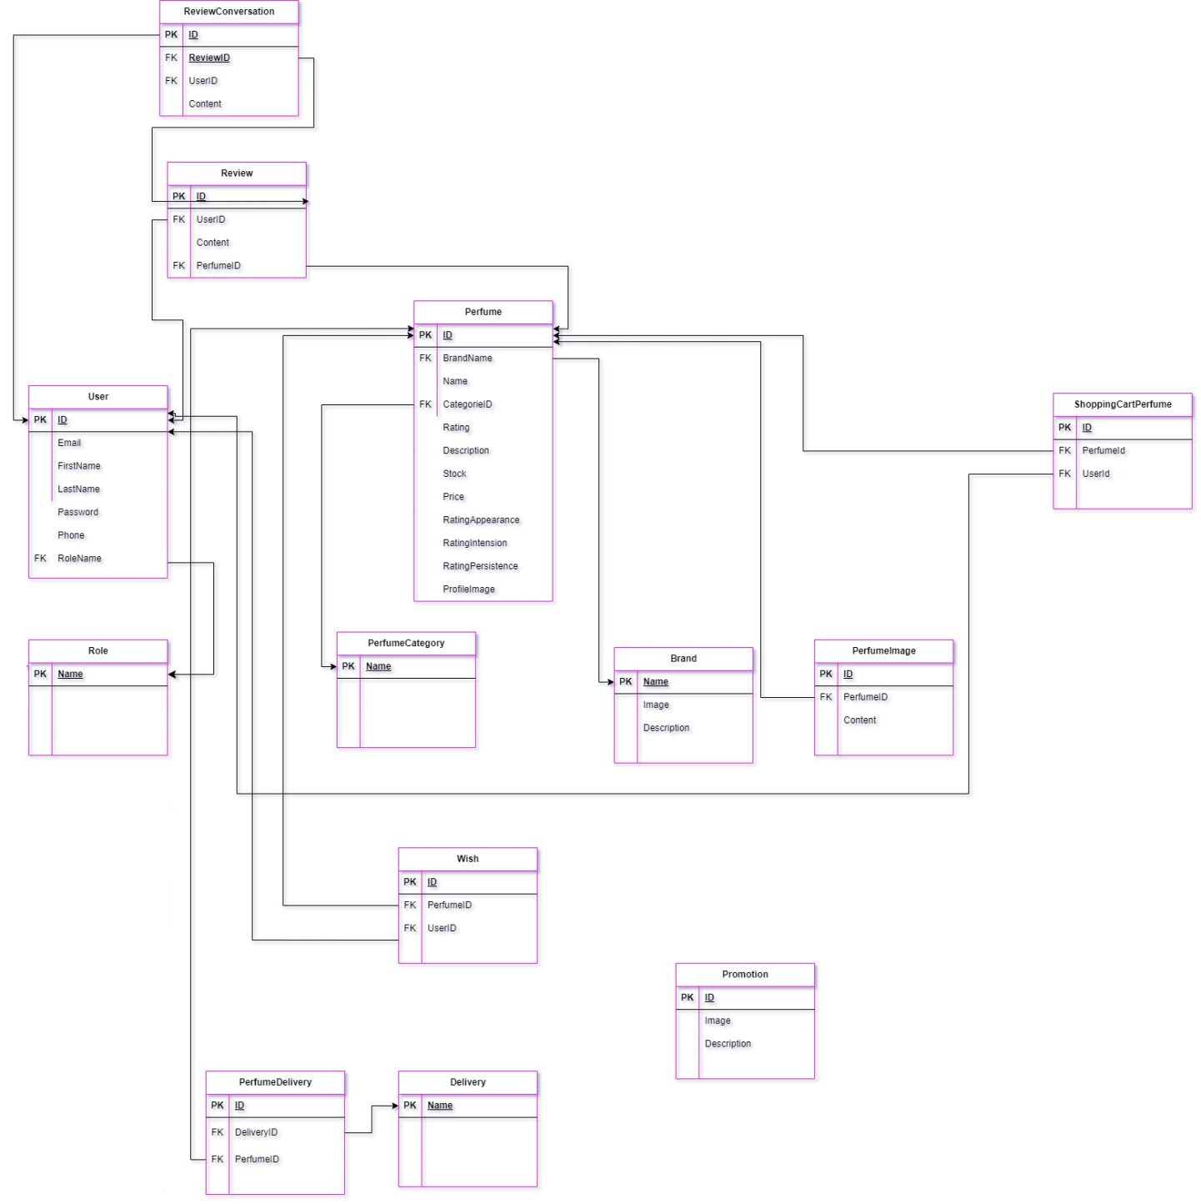

1. ***Descrieti functionalitatile pe care le-ati implementat si ilustrati-le cu capturi de ecran (screenshots).***

Aplicația debutează cu o pagină de start, denumită "**Home**". Această pagină este echipată cu un NavigationBar dinamic, care include mai multe elemente importante: un Search, logo-ul aplicației, un meniu dropdown ce listează toate parfumurile organizate pe branduri, și un buton pentru autentificare sau înregistrare a utilizatorilor. Pe lângă acestea, pe pagina de Home este afișat un carusel promoțional care prezintă ofertele speciale la parfumuri pentru luna curentă.

În plus, atunci când se apasă pe logo-ul aplicației, utilizatorii sunt redirecționați înapoi la pagina de start (Home).

Footer-ul conține detalii de contact, precum și câmpuri pentru a navigat către alte pagini, ca de exemplu: Despre noi, Terms&Conditions etc.

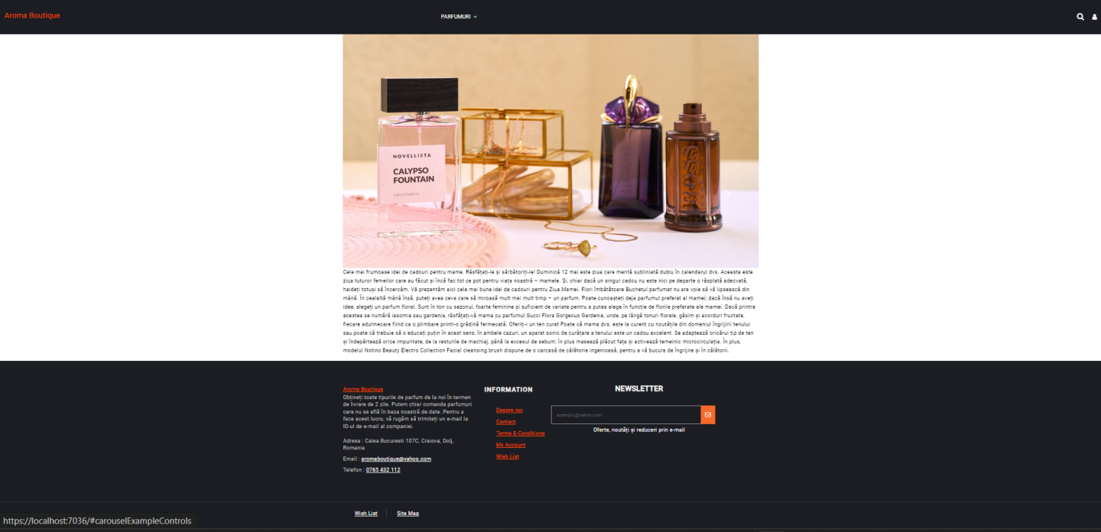

**Pagina care afișează parfumurile** este accesibilă atât utilizatorilor cu cont, cât și celor fără cont. Aceștia pot sorta parfumurile după Nume sau Preț. În momentul în care decid să cumpere un parfum sau să îl adauge în lista de dorințe și apasă unul dintre cele două butoane, sunt redirecționați către pagina de autentificare (Logare).

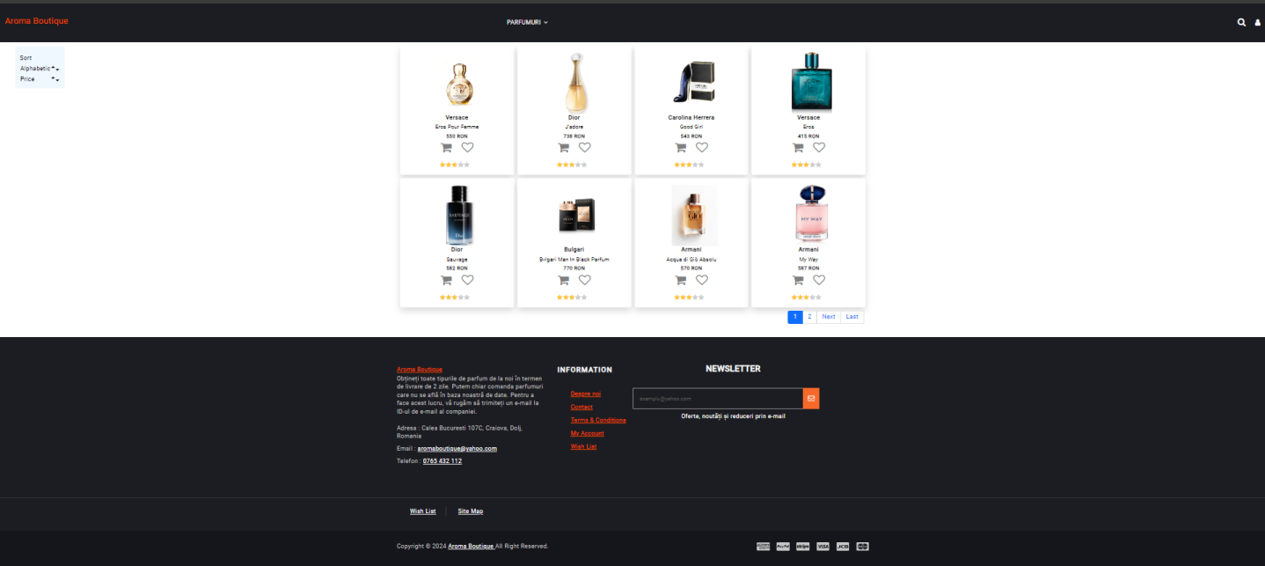

De asemenea, dacă utilizatorii doresc mai multe **detalii despre un parfum**, pot apăsa pe acesta pentru a fi redirecționați către pagina dedicată parfumului, unde vor găsi descrierea detaliată a produsului și numeroase recenzii de la alți utilizatori.

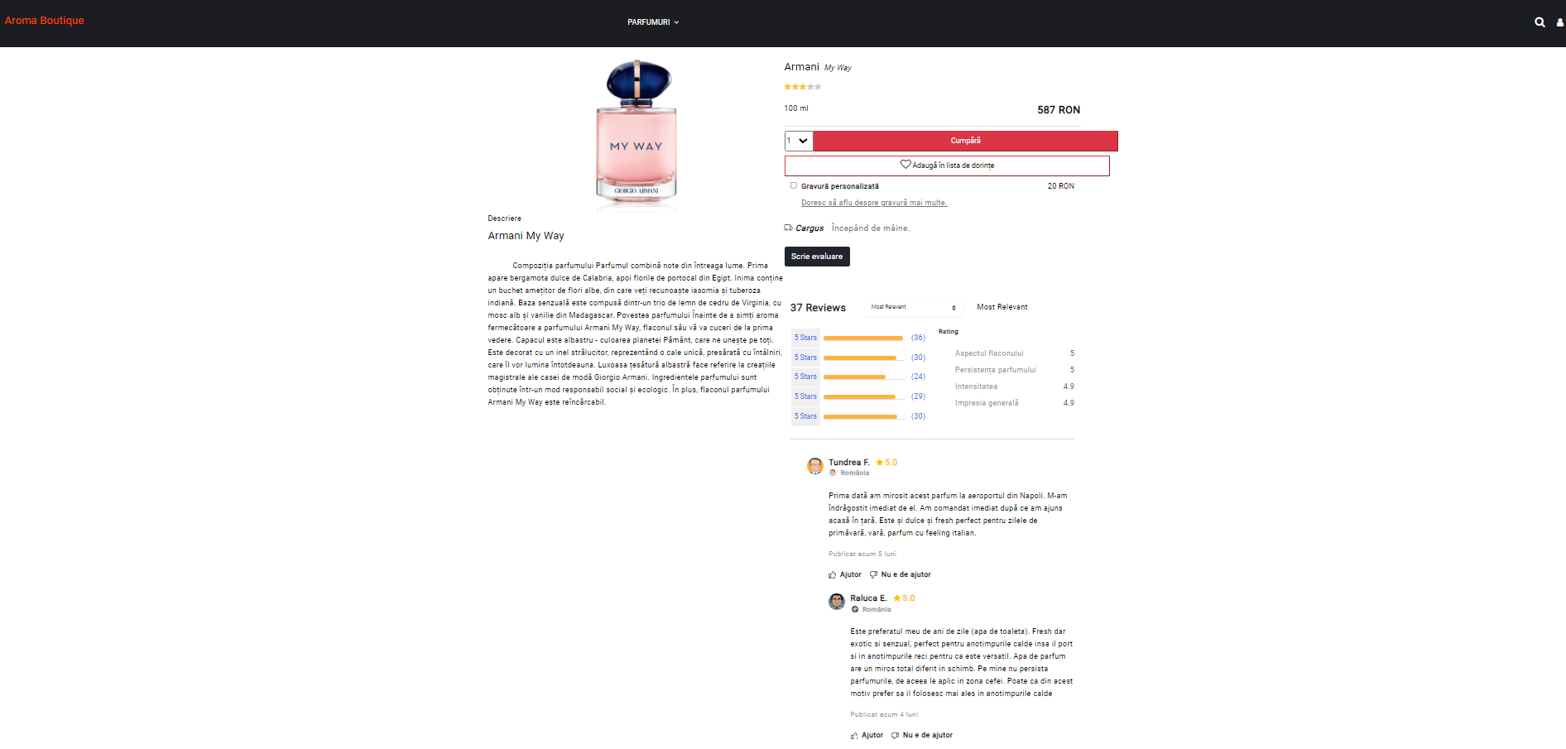

În plus, dacă utilizatorii doresc mai multe **detalii despre un brand**, pot apăsa pe acesta de pe pagina parfumului pentru a fi redirecționați către pagina dedicată brandului, unde vor găsi informații detaliate despre brand.

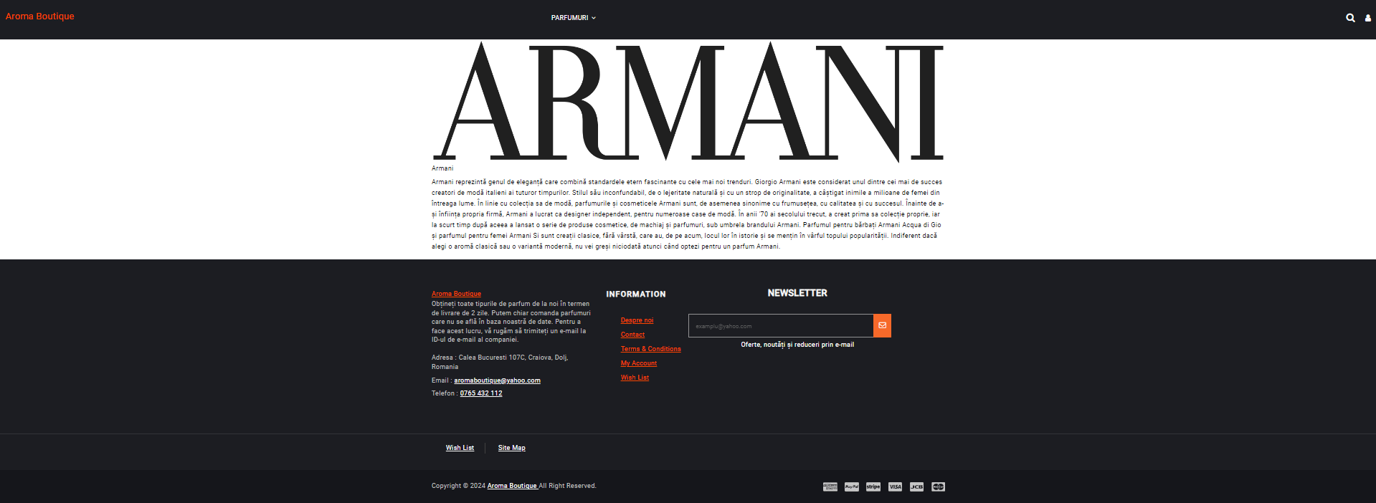

Atât pagininile “**Despre noi”**, “**Contact”** cât și pagina de “**Site Map”** sunt disponibile fără a fi necesară crearea unui cont. Aceste pagini pot fi accesate liber de către toți vizitatorii aplicației.

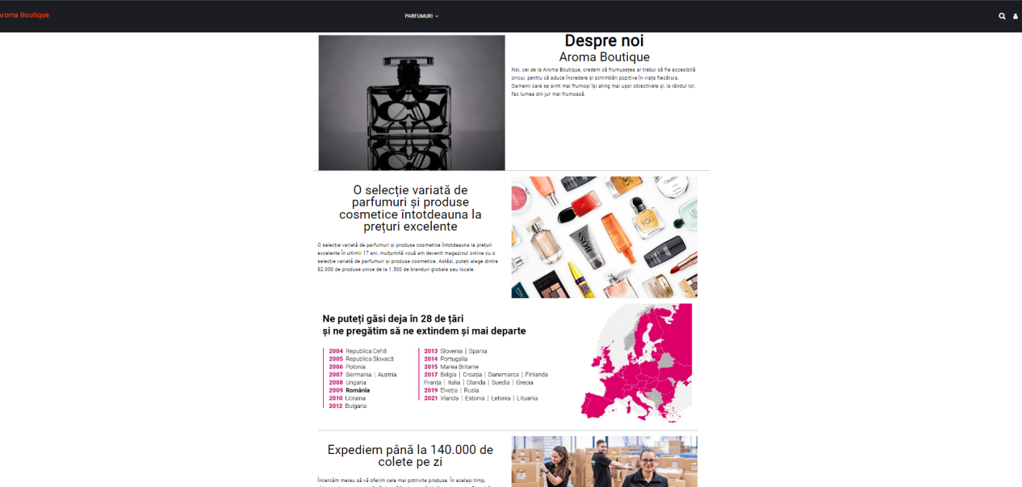

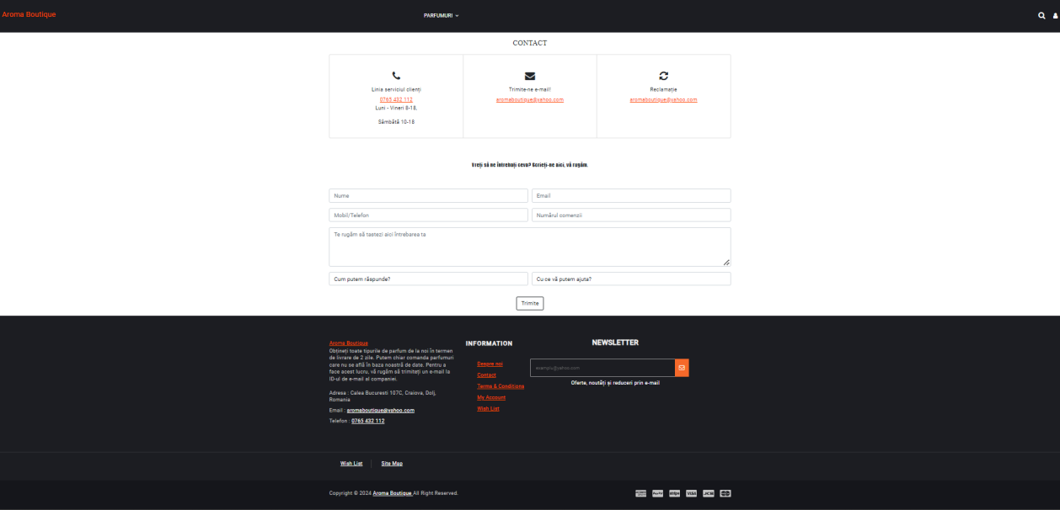

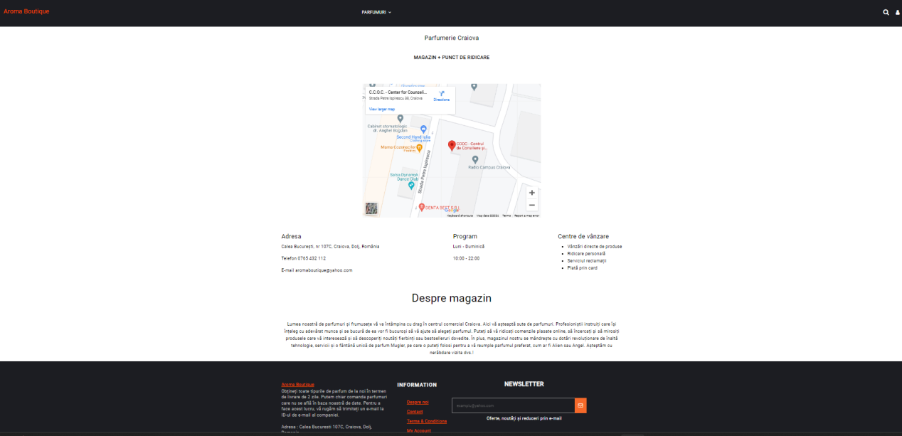

**Pagina de Înregistrare** a aplicației cuprinde câteva câmpuri esențiale pe care fiecare utilizator trebuie să le completeze pentru a-și crea cont.

Aceasta include următoarele câmpuri și elemente:

-Nume: Un câmp text în care utilizatorul introduce numele de familie.

-Prenume: Un câmp text dedicat pentru prenumele utilizatorului.

-Număr de telefon: Un câmp text unde utilizatorul își introduce numărul de telefon. Include validare pentru formatul corect al numărului de telefon.

-Adresă de email: Un câmp text pentru introducerea adresei de email. Include validare pentru formatul corect al adresei de email.

-Parolă:Un câmp text pentru introducerea parolei. Include cerințe de complexitate a parolei (de exemplu, minim 8 caractere, litere mari și mici, cifre).

-Confirmare parolă: Un câmp text pentru reintroducerea parolei, pentru a se asigura că utilizatorul nu a greșit la prima introducere.

-Imagine de profil: Un câmp de încărcare a fișierelor (file upload) unde utilizatorul poate încărca o fotografie pentru profil.

-Acceptați Termenii și condițiile: Un checkbox pentru a accepta termenii și condițiile aplicației.

-Buton de înregistrare: Un buton etichetat "Înregistrare", care trimite formularul după completare.

-Dacă avem un cont deja putem merge direct la pagina de Autentificare prin *Intră în cont.*

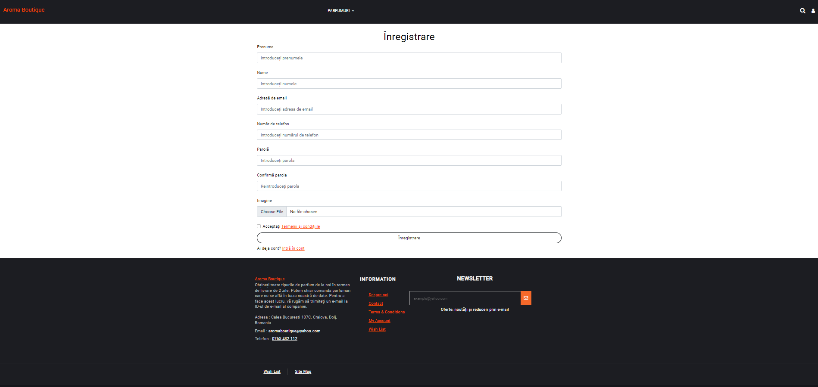

După înregistrare aplicația ne redirecționează către pagina de **Autentificare**. Această pagină conține, de asemenea, două câmpuri pe care trebuie să le completăm:

-Adresa de email: Un câmp text pentru introducerea adresei de email. Include validare pentru formatul corect al adresei de email.

-Parola:Un câmp text pentru introducerea parolei. Include cerințe de complexitate a parolei (de exemplu, minim 8 caractere, litere mari și mici, cifre).

-Logare: După completarea câmpurilor utilizatorul se loghează prin butonul *Logare.* În cazul în care acesta nu are cont, își poate crea unul accesând *Crează cont nou*.

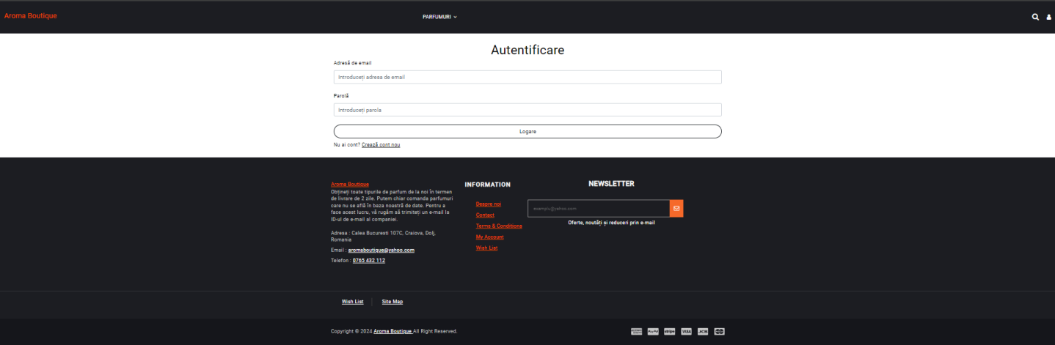

Aplicația este concepută pentru a fi utilizată de două tipuri de utilizatori: utilizatori obișnuiți (user) și administratori (admin).

Pagina de Home pentru admin. După autentificarea cu succes, toți utilizatorii sunt redirecționați către pagina de Home, unde, în partea dreaptă, este vizibil un pop-up. Admin-ul poate adăuga o promoție nouă prin apăsarea butonului "+".

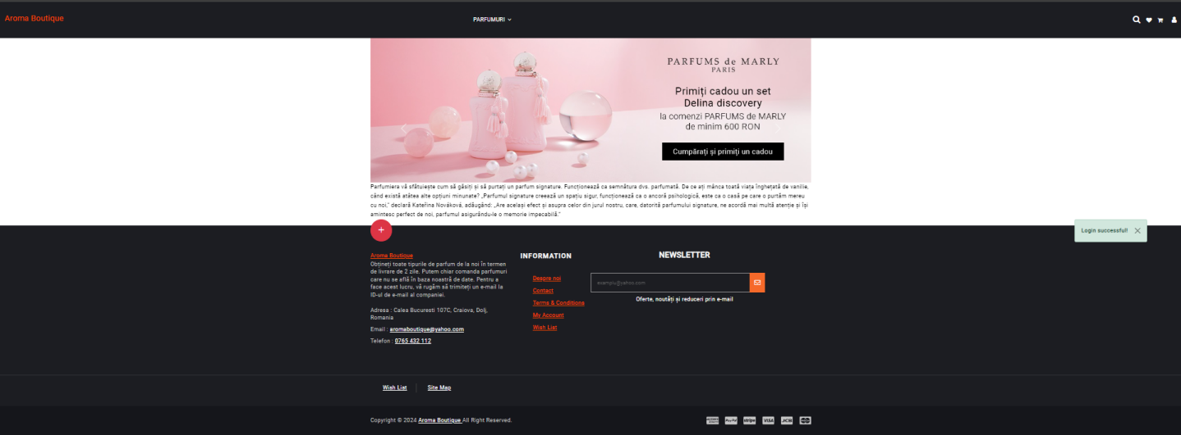

Adăugarea unei promoții presupune completarea de către admin a celor două câmpuri.

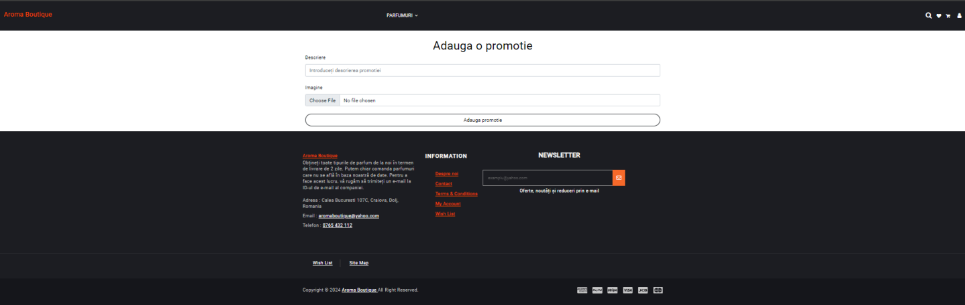

Aceasta este pagina Detaliilor Contului. Utilizatorul are posibilitatea de a modifica orice câmp și de a salva ulterior modificările.

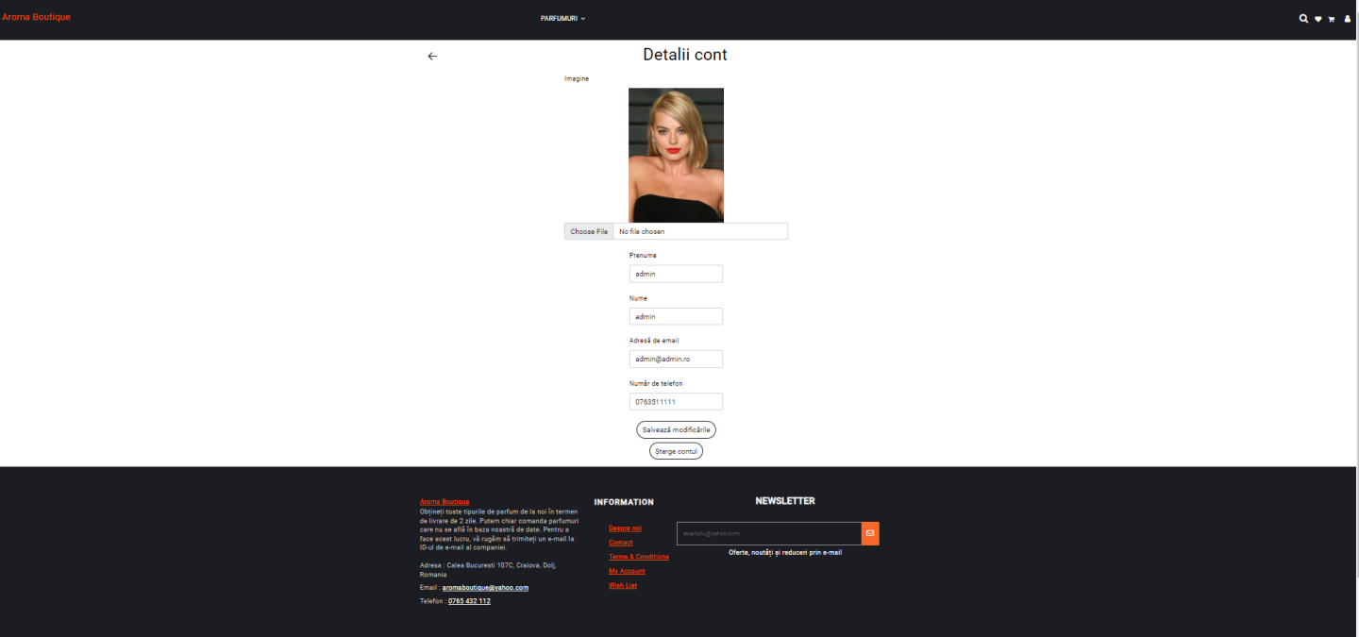

Actualizarea imaginii de profil.

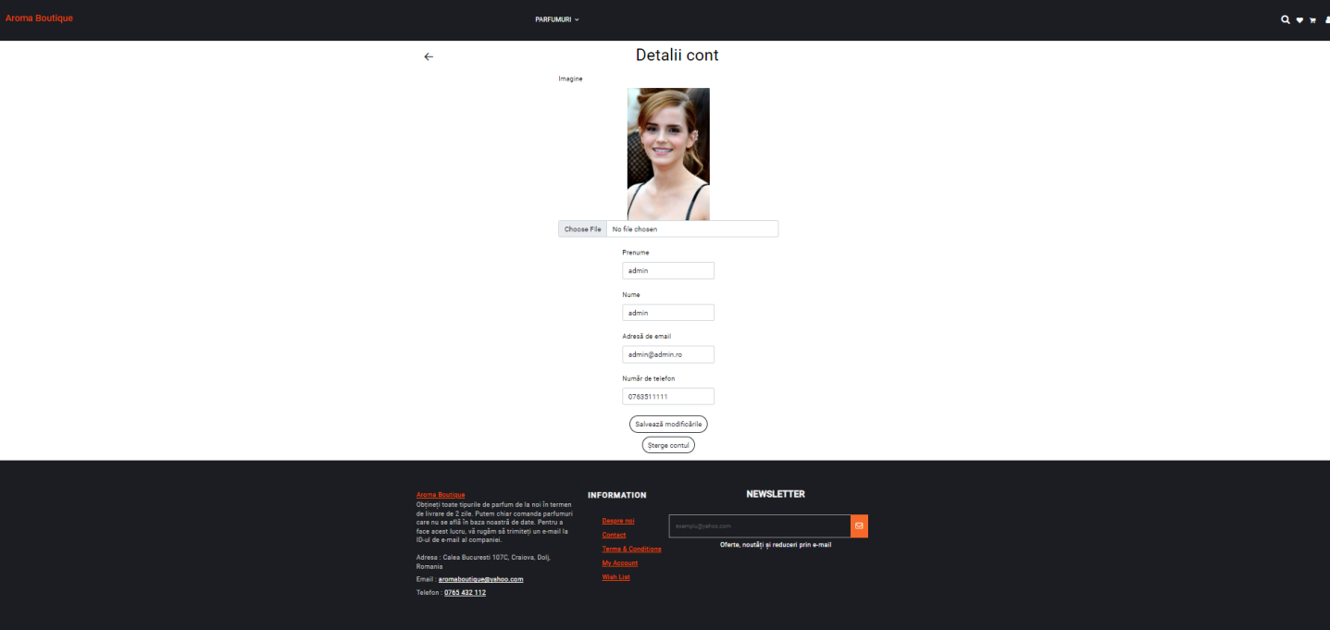

Atât lista de dorințe, cât și coșul de cumpărături sunt goale inițial, fiecare afișând un pop-up. De asemenea, prin apăsarea unuia dintre cele două butoane, utilizatorii sunt redirecționați către pagina corespunzătoare.

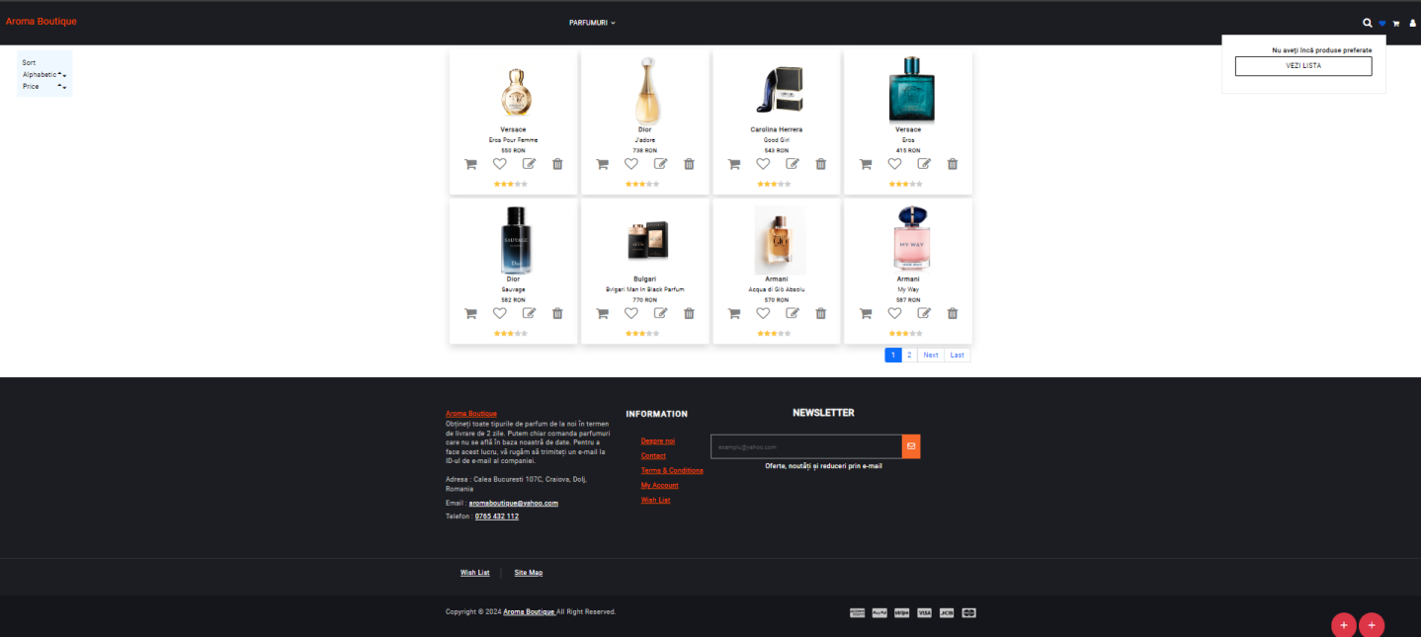

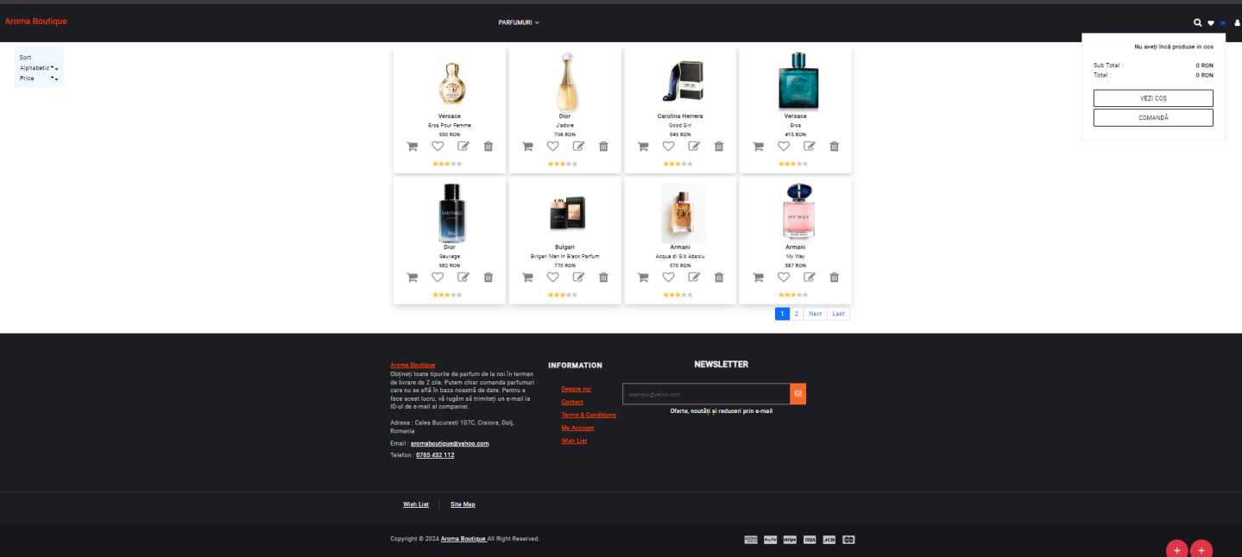

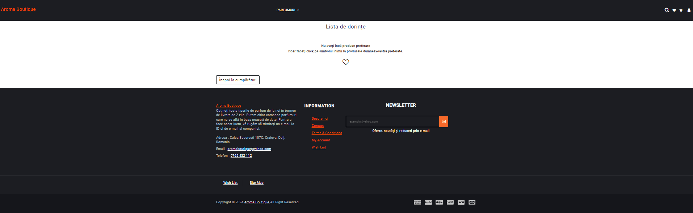

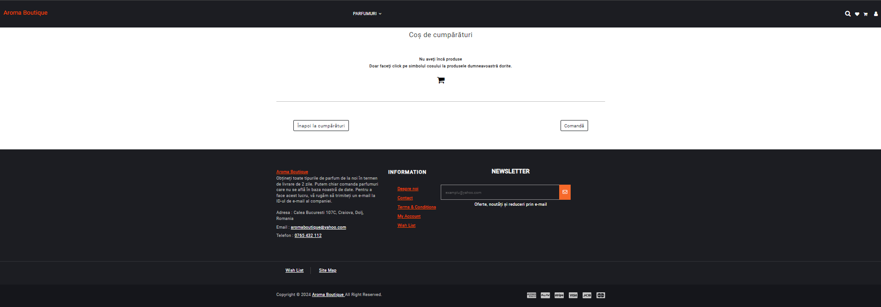

Dupa adăugarea unui parfum in lista de dorințe și in coșul de cumpărături. In coșul de cumpărături se calculează prețul total.

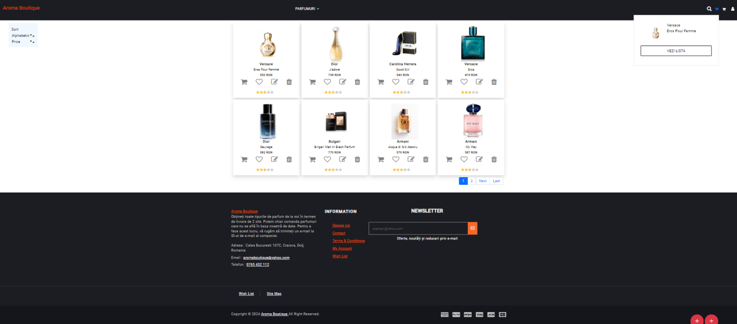

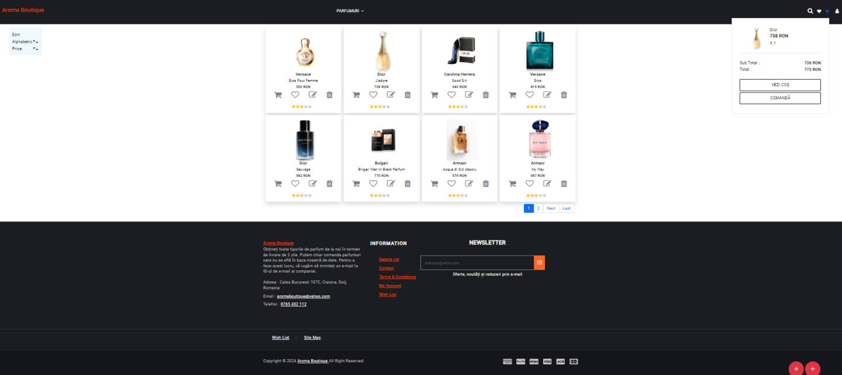

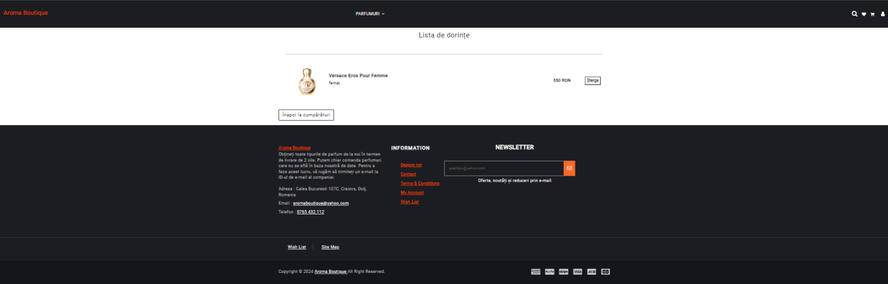

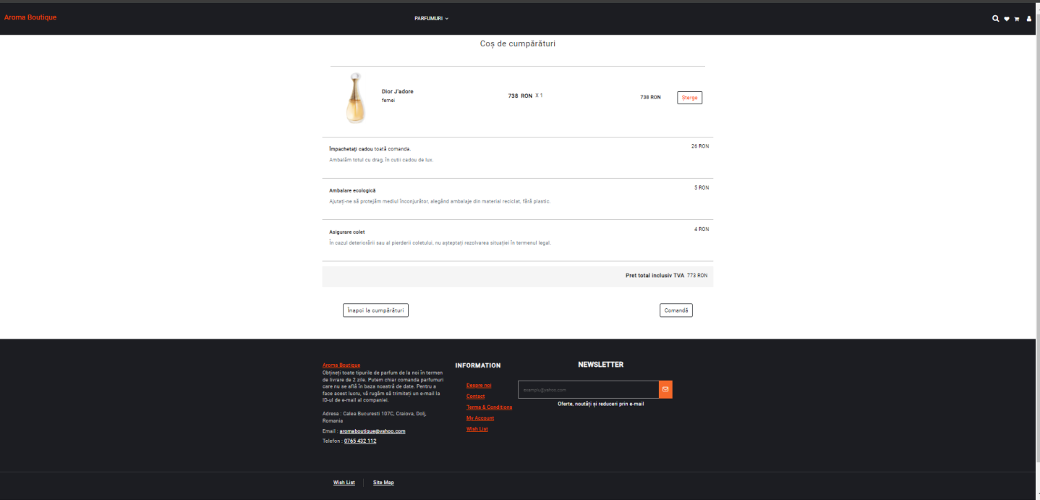

Dupa ștergerea parfumurilor din lista de dorințe și din coșul de cumpărături.





Admin-ul poate adăuga un brand nou prin completarea câmpurilor:

-Brand: Un câmp text dedicat pentru numele brand-ului.

-Descriere: Un câmp text dedicat pentru descrierea brand-ului.

-Imagine: Încărcarea unei imagini.

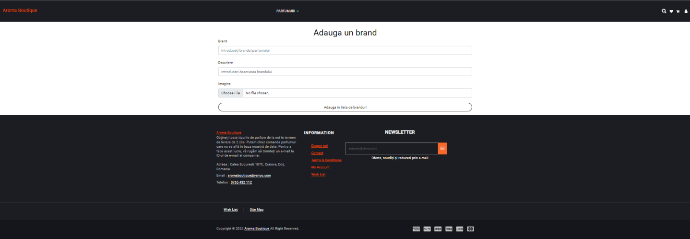

Admin-ul poate adăuga un brand nou prin completarea câmpurilor.

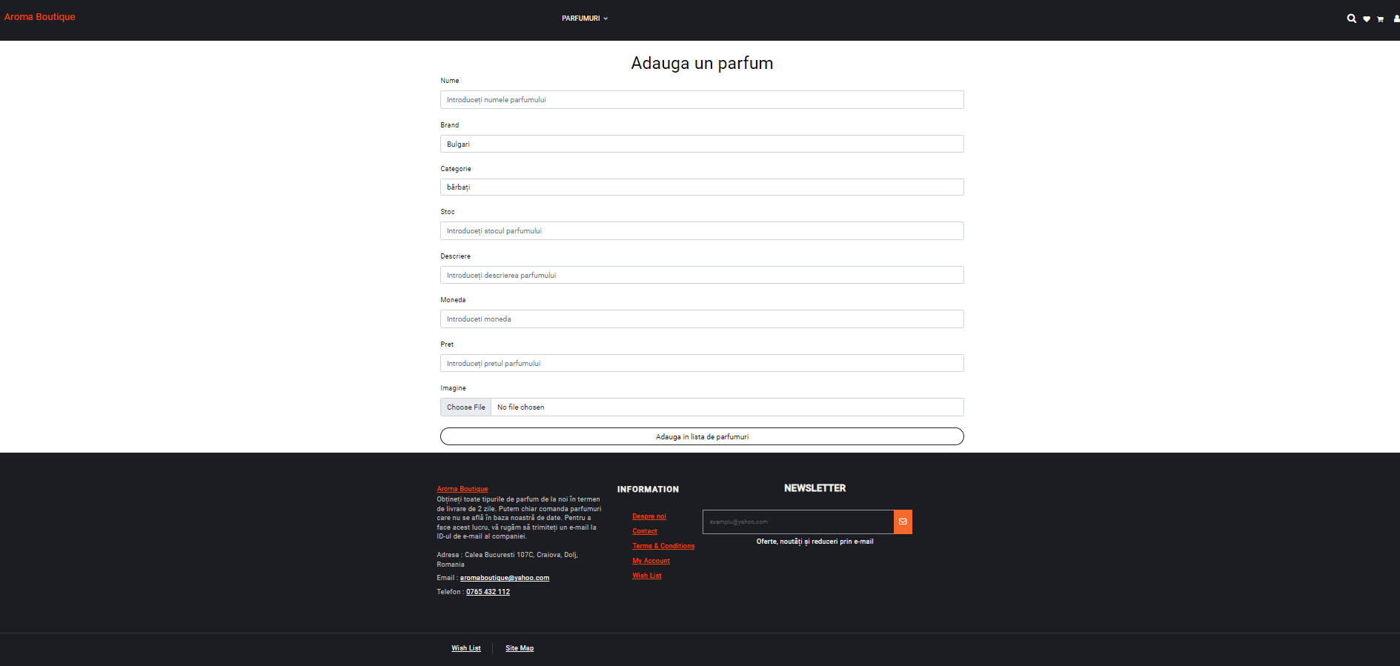

Ca și admin pot șterge un parfum.

Parfumurile pot fi sortate în ordine alfabetică după nume.

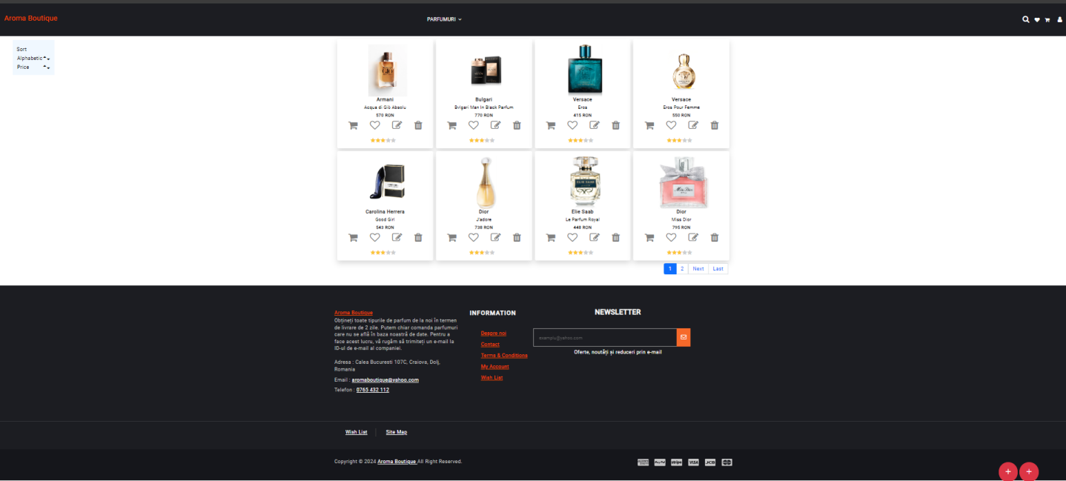

Parfumurile pot fi sortate în ordine crescătoare/descrescătoare in funcție de preț.

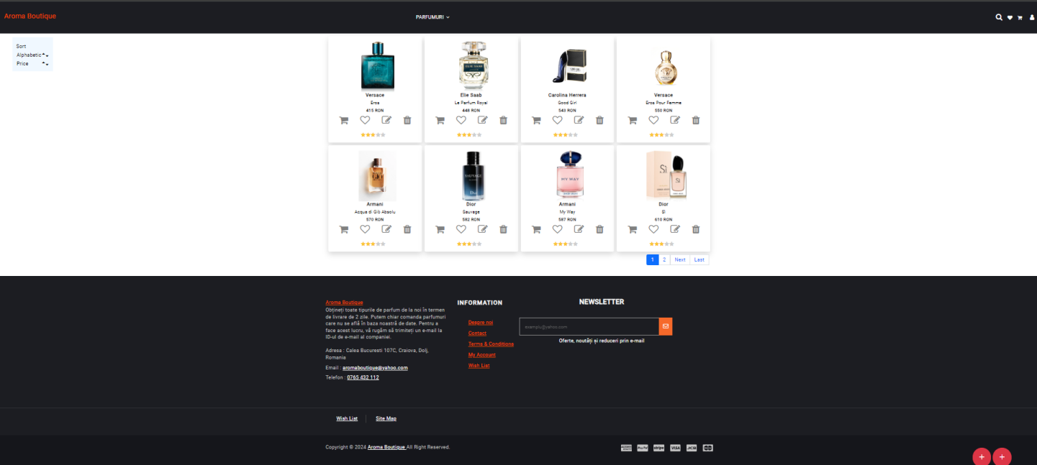

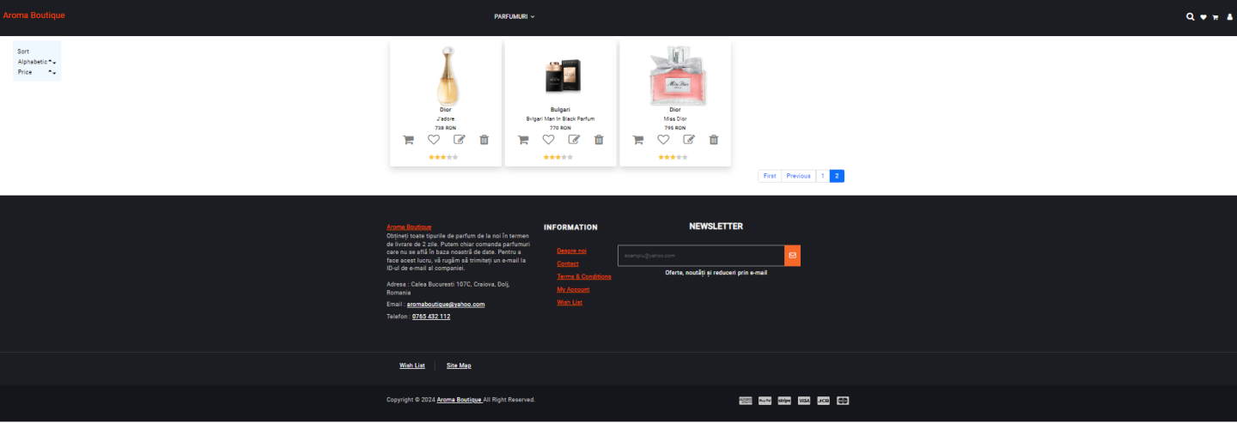

Pagina dedicata unui parfum conține:

-Brand-ul și numele parfumului

-Raiting-ul parfumului

-Prețul împreună cu cantitatea de parfum

-Descrierea parfumului

-Posibilitatea de a adăuga parfumul in cos

-Posibilitatea de a adăuga parfumul in lista de dorințe

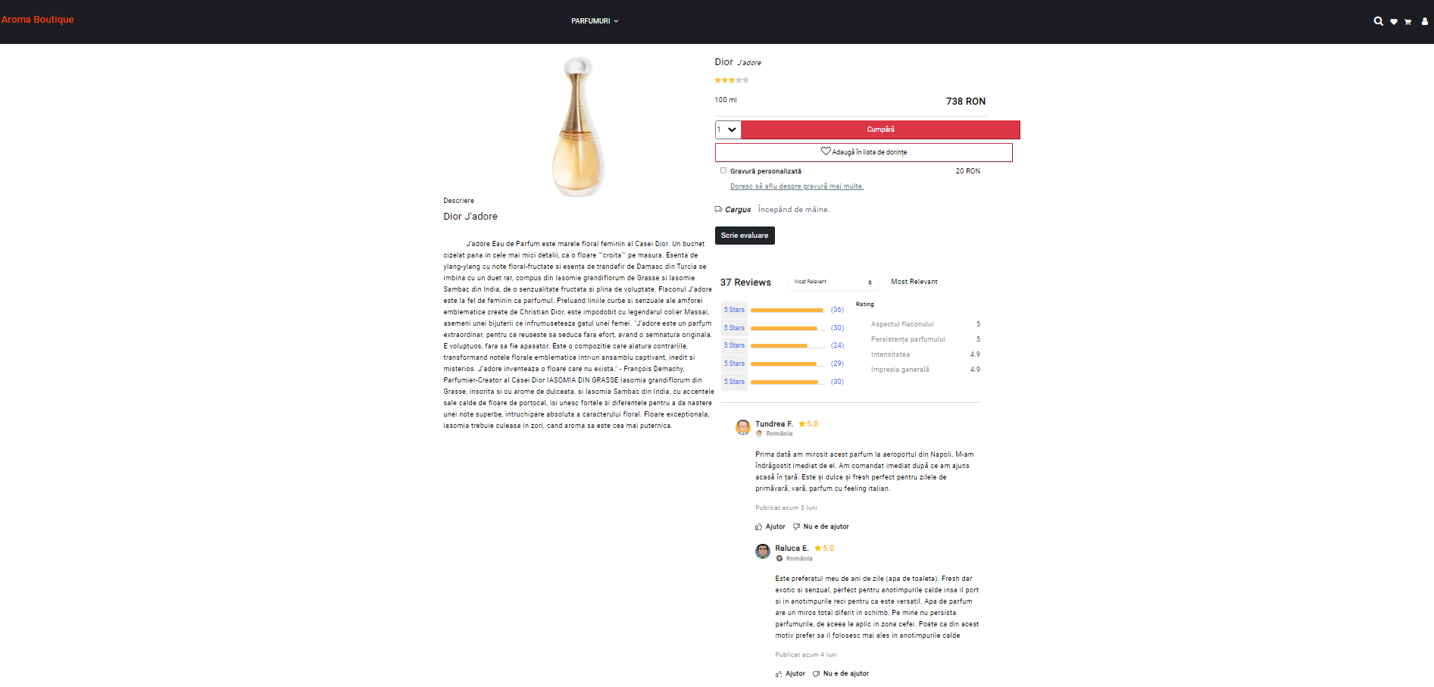

Utilizatorul poate accesa de pe pagina parfumului pagina brand-ului unde poate citii mai multe informatii despre acesta.

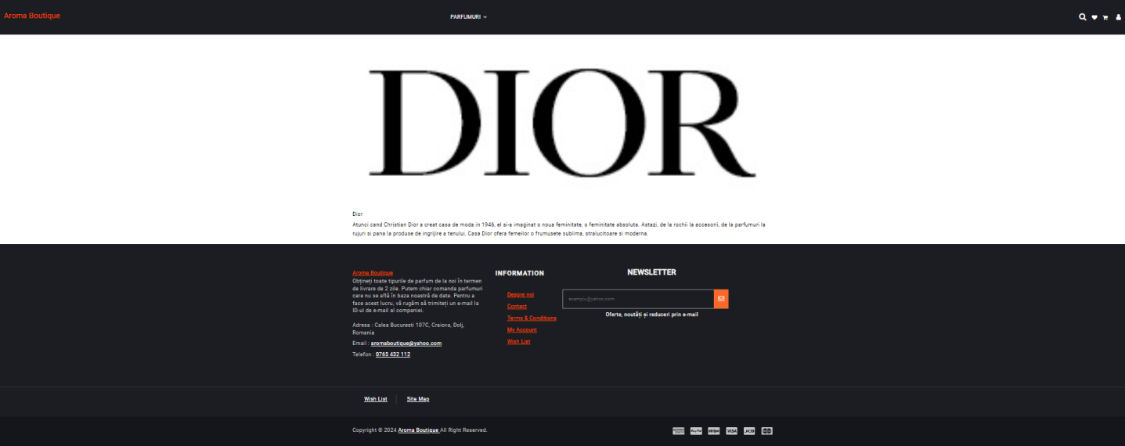

Paginile “**Despre noi”** și “**Contact”** oferă utilizatorului o multitudine de informații despre activitatea pe care o are firma și despre datele de contact ale acesteia.

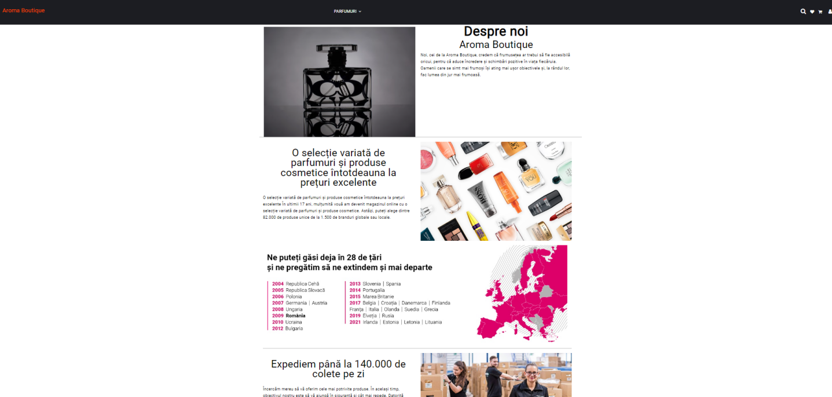

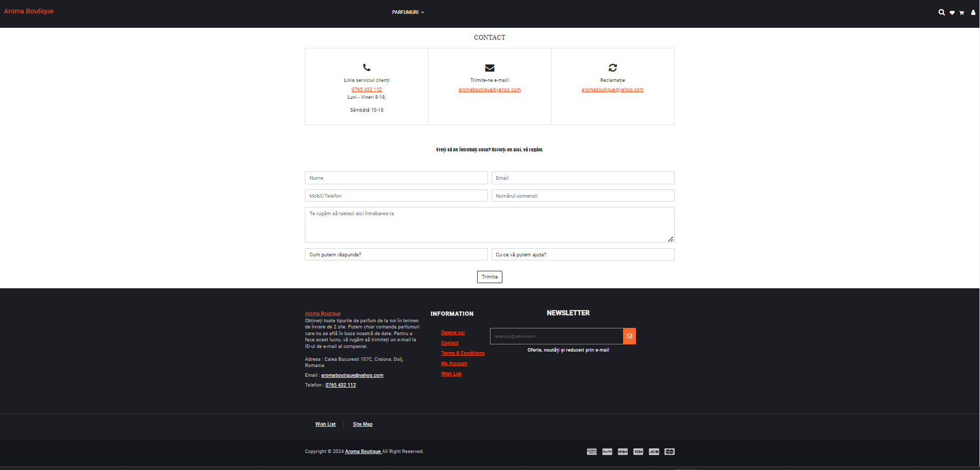

Logarea ca și utilizator:

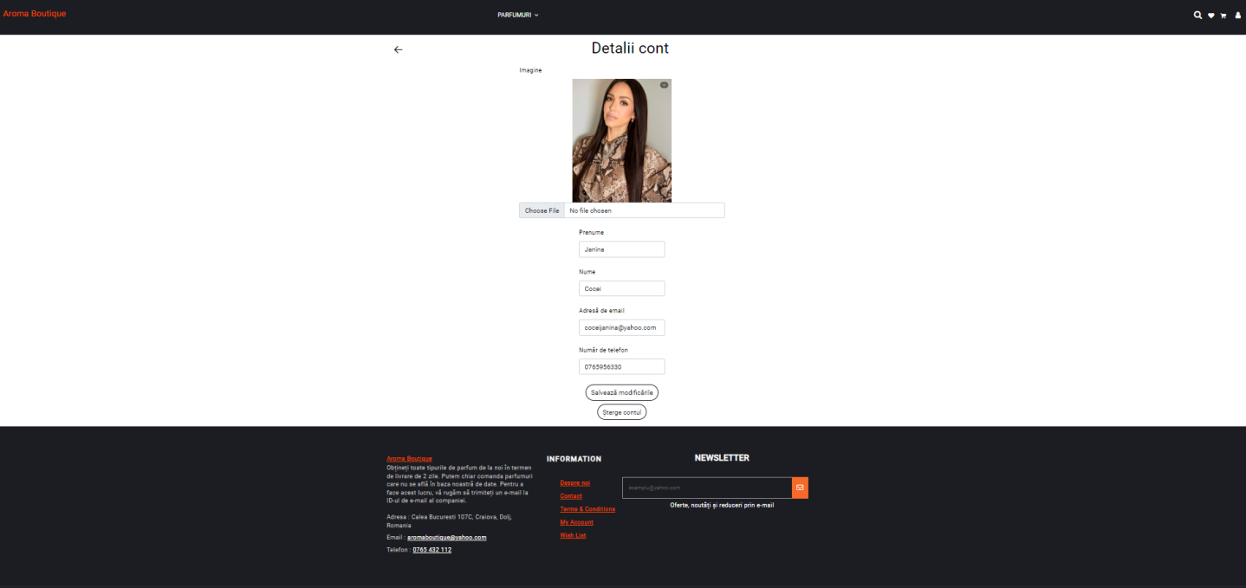

Adăugarea unui parfum in coșul de cumpărături.

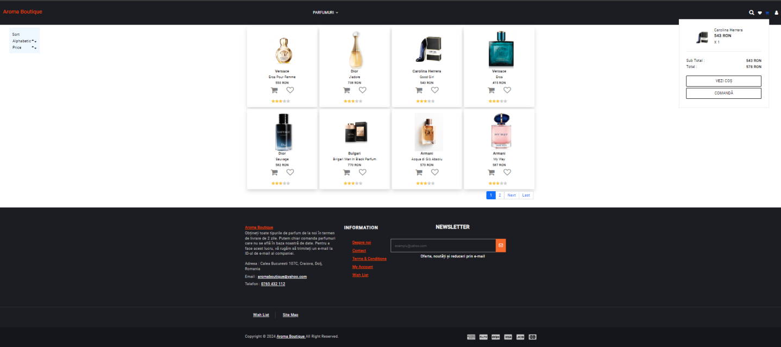

Se poate cauta un parfum atât dupa nume cat și dupa brand.

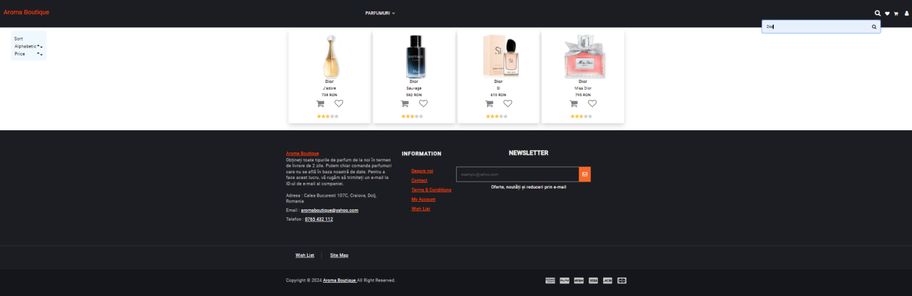

1. ***Ce metode de testare ați folosit pentru aplicația voastră? Descrieti procesul de testare, precum și o problema identificata și soluția aplicata pentru rezolvarea sa.***

Pentru a testa aplicatia am uitilizat testarea functionala.

Cateva test case-uri efectuate:

* Test Case 1:

|  |  |
| --- | --- |
| Title | Introducere date invalide Login |
| Steps | 1. Deschidem aplicatia 2. Navigam catre pagina de Login 3. Introducem urmatoarele date invalide pentru conectare:   Email:coceijanina@yahoo.com  Password:Janina   1. Apasam pe butonul Logare |
| Expected result | La introducerea datelor invalide, mesajul de “The password or email are incorrect!” va aparea deasupra form-ului. |

* Test Case 2:

|  |  |
| --- | --- |
| Title | Introducere date valide Login |
| Steps | 1. Deschidem aplicatia 2. Navigam catre pagina de Login 3. Introducem urmatoarele date valide pentru conectare:   Email:admin@admin.ro  Password:Admin1234!   1. Apasam pe butonul Logare |
| Expected result | La introducerea datelor valide user-ul va fi redirectionat catre pagina de “Home”. |

* Test Case 3:

|  |  |
| --- | --- |
| Title | Butonul de Register |
| Steps | 1. Deschidem aplicatia 2. Navigam catre pagina de Register 3. Completam campurile: Prenume, Nume, Adresa de Email etc. 4. Apasam pe butonul Inregistrare |
| Expected result | Dupa ce apasam butonul de register, utilizatorul va fi inregistrat si redirectionat catre pagina de logare. Credentialele acestuia vor fi salvate si stocate in baza de date. |

Aplicația a fost testata folosind testarea automata. Acest lucru a fost posibil făcând unit teste in C# pentru ASP Net.Core. Pentru a realiza aceste teste unitare a fost nevoie sa includem Selenium pentru a gestiona codul.

Un exemplu de metoda pentru testarea realizata este vizibil mai jos:

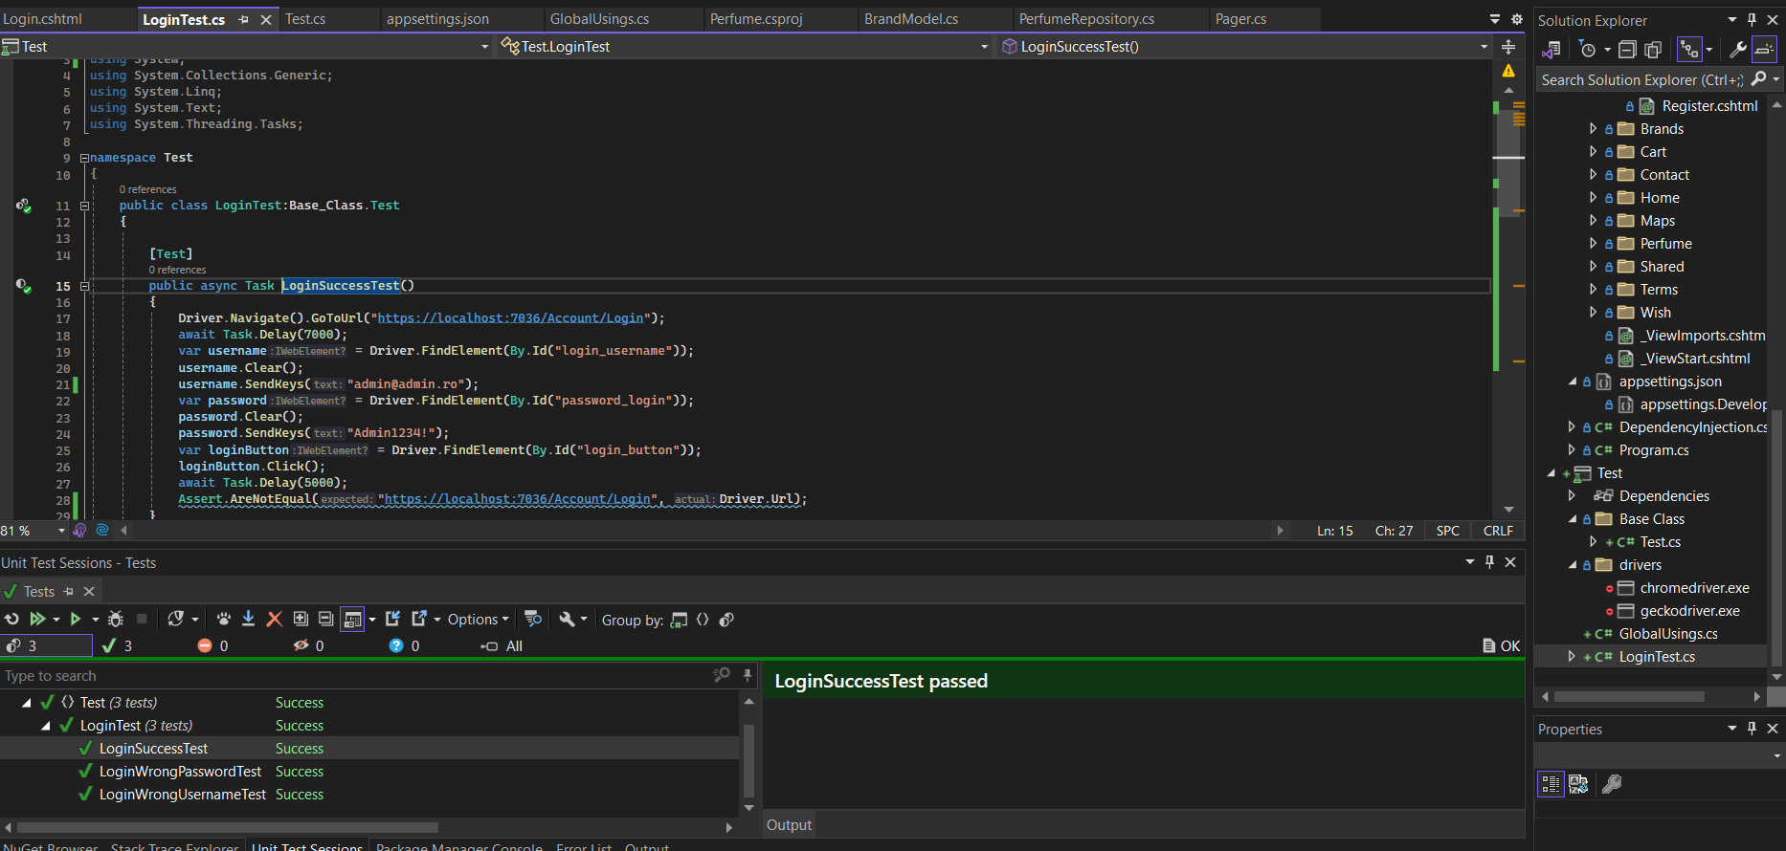

Metoda LoginSuccessTest testează funcționalitatea de autentificare a unei aplicații web pentru a se asigura că un utilizator se poate autentifica cu succes și este redirecționat de la pagina de login. Folosește WebDriver pentru a naviga la pagina de login a aplicației locale. Introduce o întârziere de 7 secunde pentru a aștepta încărcarea completă a paginii de login. Găsește elementul HTML pentru câmpul de introducere a numelui de utilizator folosind ID-ul său.

Șterge orice text existent și introduce numele de utilizator "admin@admin.ro". Găsește elementul HTML pentru câmpul de introducere a parolei. Șterge orice text existent și introduce parola "Admin1234!". Găsește și apasă butonul de login. Introduce o întârziere de 5 secunde pentru a aștepta redirecționarea după autentificare.

Verifică dacă URL-ul curent nu mai este pagina de login, confirmând astfel că autentificarea a avut succes.

1. ***Elaborati un plan de promovare a aplicatiei voastre.***

Pentru a promova aplicatia as crea pagini pe platformele de social media (Facebook, Instagram, TikTok) și as posta conținut atractiv legat de parfumuri, recenzii, oferte speciale și noutăți.

As colabora cu influenceri și bloggeri din nișa de frumusețe pentru a promova parfumurile.

As crea anunturi video pe YouTube si Instagram pentru a atrage atentia utilizatorilor.

As colecta adresele de email ale clientilor si potentialilor clienti si le-as trimite newslettere cu oferte, noutati si recomandari de parfumuri. As crea oferte pentru utilizatorii fideli ai aplicatiei si recompense pentru recomandari. De asemenea, as organiza campanii de reduceri sezoniere.

1. ***Descrieti aspectele de utilizabilitate si accesibilitate relevante pentru aplicatia voastra; cum ati putea sa le integrati / implementati?***

* ***Utilizabilitate:***

Aplicatia AromaBoutique este usor de utilizat deoarece toate paginile pot fi accesate din NavigationBar sau din Footer, ele fiind : Inregistrare, Conectare, Despre noi, Contact etc. Paginile au un layout prietenos, ceea ce înseamnă că utilizatorul se poate concentra pe funcționalități fără să se simtă copleșit de complexitatea paginilor sau a aplicației.

* ***Accesibilitate:***

Asemenea utilizabilității, și în cazul accesibilității, contrastul dintre text și fundalul paginilor face ca textul să fie ușor de înțeles și descifrat, textul fiind vizibil pentru utilizatori. Astfel, aceștia vor putea înțelege atât informația, cât și modul de operare al interfeței cu utilizatorul.

După ce se loghează în aplicație, utilizatorul poate naviga de pe o pagină pe alta utilizând tastele TAB+ENTER sau TAB+SHIFT, apoi ENTER. Mai exact, acesta poate sări la următorul sau la anteriorul element activ din pagină. Când se apasă TAB sau TAB+SHIFT, se poate observa că atunci când se apasă una dintre combinațiile de taste specificate, se mută și cursorul virtual și este citită eticheta link-ului.

1. ***Descrieti aspectele de securitate relevante pentru aplicatia voastra; cum ati putea sa le integrati /implementati?***

Aspectele de securitate ar fi autentificarea si autorizarea pe roluri pentru utilizatorii ce

folosesc aplicatia. Atat pentru autentificare, cat si pentru autorizare am folosit Identity, unde clasa User mosteneste IdentityUser.

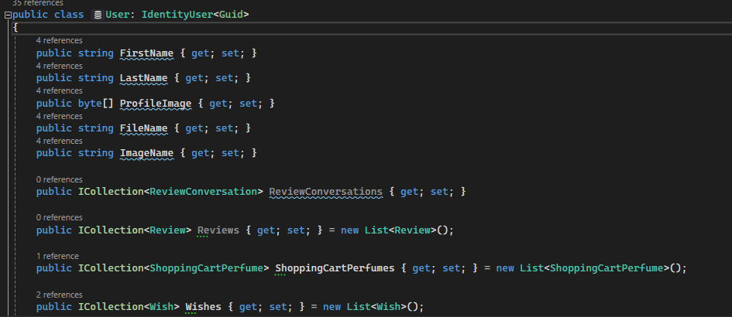

Parola este stocata in baza de date folosind un algoritm de hashing inclus in ASP.NET Identity, iar aplicatia este protejata de SQL injection (SQLi) deoarece am folosit Entity Framework Core, acesta avand deja incluse mecanisme pentru prevenirea acestui tip de atac.

Pe langa acest lucru, pentru pagina de Register si Login am adaugat si validari de date care vor specifica daca datele introduse respecta formatul precizat.

Un exemplu de format pentru validarea parolei la inregistrarea in aplicatie este faptul ca aceasta trebuie sa indeplineasca toate cerintele unui Regex: litera mare, litera mica, semn special, numar si minim 8 caractere.

Am adaugat si partea de autorizare, astfel incat sa existe doua roluri pentru utilizatori. Exista doua tipuri de utilizatori, utilizatorii care au rol de administrator si utilizatorii care au rol de user. Diferența este ca utilizatorii cu rol de user nu vor putea avea acces la paginile destinate unui utilizator cu rol de administrator.

Exista si tipul de utilizator vizitator, acesta va fi nevoit sa se conecteze la un cont valid pentru a accesa paginile de adauga in cos sau adauga in lista de dorinte.

Autorizare pentru un utilizator fara cont:

Acest tip de utilizator poate avea acces la vizualizarea tuturor parfumurilor din lista.

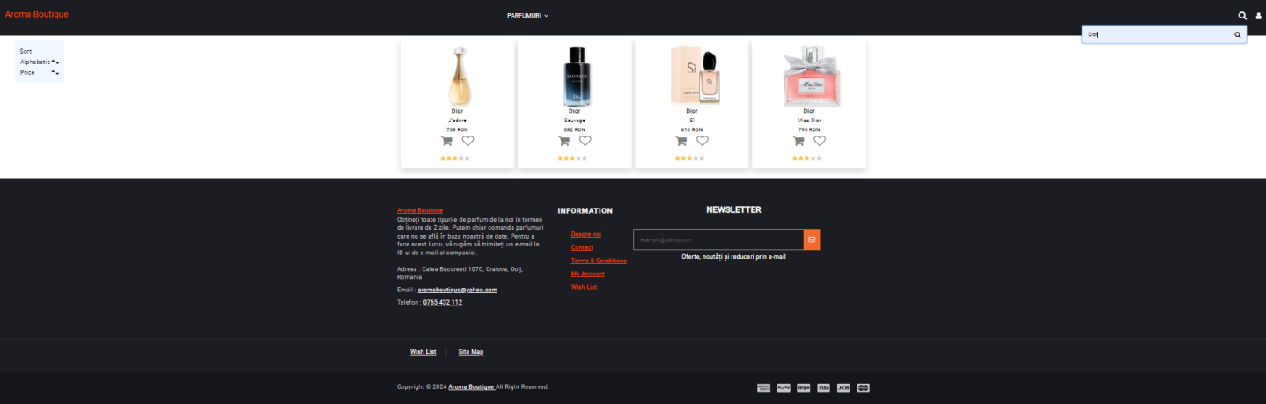

Autorizare pentru un utilizator cu rol de user:

Acest tip de utilizator poate avea acces la functionalitati de adaugare in cos sau in lista de dorinte. De exemplu, mai jos se poate observa ca utilizatorul cu rol de user a adaugat atat 2 parfumuri in lista de dorinte cat si un parfum in cosul de cumparaturi.

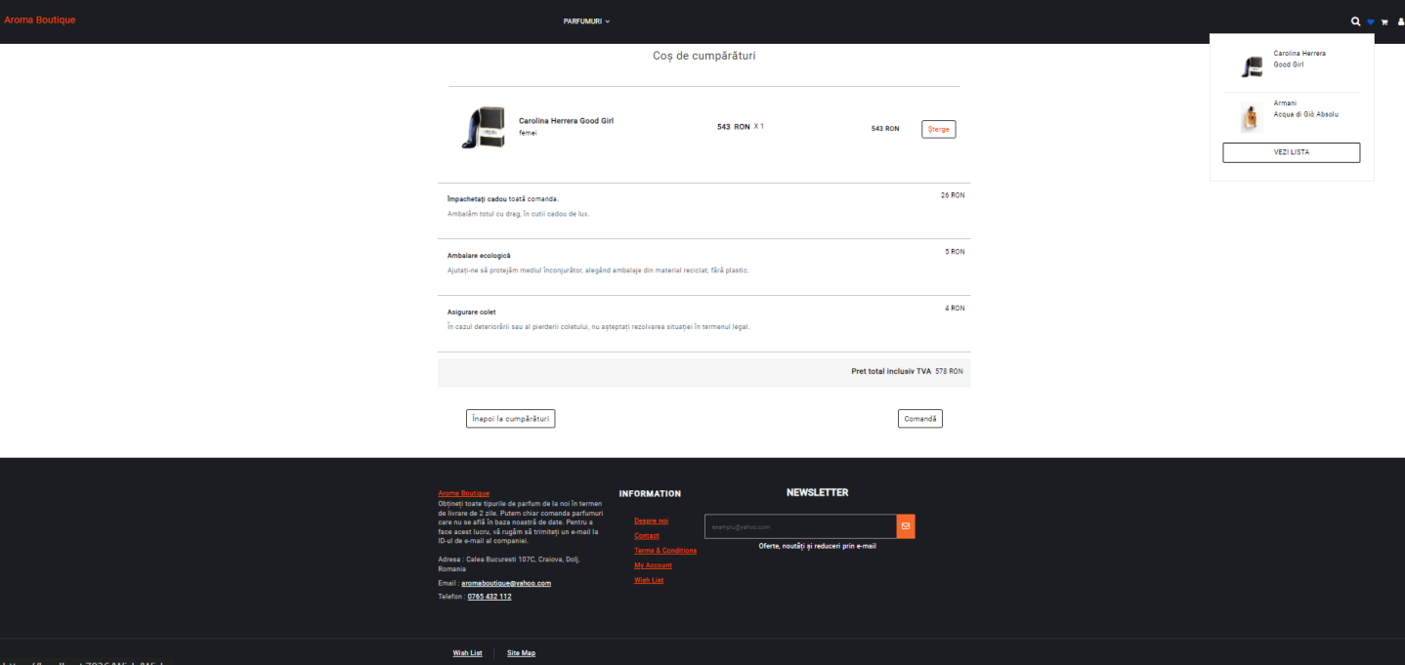

Autorizare pentru un utilizator cu rol de administrator:

Acest tip de utilizator poate avea acces si la functionalitatile de create/delete. De exemplu, mai jos se poate observa ca utilizatorul cu rol de administrator a accesat functionalitatea de Adaugare a unui brand.

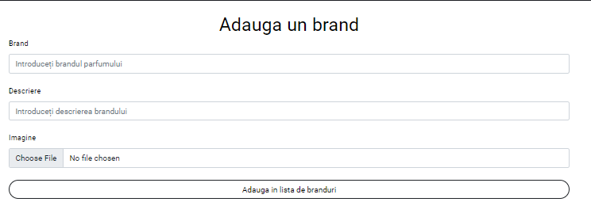

1. ***Enumerati limitarile si punctele slabe ale aplicatiei voastre, precum si imbunatatirile / extinderile care s-ar putea realiza ulterior.***

Imbunatatirile pe care le-as aduce aplicatiei dezvoltate ar fi:

* Implementarea unui sistem de plata
* Golirea cosului de cumparaturi dupa plasarea comenzii
* Stergerea unui brand de catre admin
* Stergerea unei promotii de catre admin
* Permiterea utilizatorilor de a scrie recenzii pentru parfumurile achiziționate.
* Implementarea unui sistem automat de calculare a rating-ului pentru fiecare parfum, bazat pe recenziile utilizatorilor.

Din punct de vedere al limitarilor, aplicatia este destul de limitata ca si functionalitati, deoarece utilizatorii cu rolul de user pot vizualiza lista de parfumuri disponibila si adugarea parfumului preferat in lista de dorinte sau in cosul de cumparaturi. Din acest motiv consider ca un punct slab este faptul ca aplicatia nu detine foarte multe functionalitati.

1. ***(raspunsul la aceasta cerinta nu se va puncta, dar este obligatoriu, asa ca va rog sa il completati si sa va evaluati in mod corect si onest)***

***Nota pe care considerati ca o meritati la laborator:10***

Nota pe care consider ca o merit la laborator este nota 10, deoarece la fiecare prezentare am

reusit sa progresez si sa implementez toate task-urile.

***Nota pe care considerati ca o meritati la examen (documentul curent):8***

Nota pe care consider ca o merit la examen este 8, deoarece consider ca am atins cat de mult

am putut/stiut fiecare subpunct in parte pentru a redacta documentul curent.

***Nota finala pe care considerati ca o meritati la disciplina PAW: 9***

***Numar de ore alocat pentru elaborarea acestui document:***

In cazul de fata nu as putea estima in ore progresul alocat pentru elaborarea documentului,

deoarece nu am lucrat constant intr-o anumita ora/zi si nu am tinut evidenta la un numar de

ore alocat.

***Resurse folosite pentru elaborarea acestui document:***

Resursele folosite sau de unde m-am inspirat pentru a elabora acest document, sunt

cursurile de pe classroom, sau link-uri utile.

***Preferati acest tip de evaluare sau un examen clasic? Care e mai util / relevant? Care necesita mai mult timp pentru pregatire?***

Consider ca acest tip de evaluare este mult mai util, in cadrul acesta notiunile teoretice pot fi puse in evidenta mult mai practic pe aplicatia dezvoltata in cadrul laboratorului, decat daca ar exista un examen clasic. Din punctul meu de vedere, eu prefer acest tip de evaluare, deoarece elaborarea acestui document m-a ajutat sa inteleg si sa imi fixez intr-un mod mai clar si bine notiunile teoretice intr-un mod practic si flexibil.

***Impresii generale despre laborator & curs si sugestii de imbunatatire:***

In cadrul laboratorului, cat si al cursului nu am nimic de reprosat, totul a decurs normal si intr-un mod destul de ok, feedback-ul primit in cadrul laboratoarelor a fost unul destul de constructiv si util. In schimb, ca si o mica sugestie, pe viitor ar fi destul de util pentru cunostiintele studentilor sa fie inclusa si partea de testare automata a aplicatiei in cadrul laboratoarelor, astfel studentii sa poata invata intr-un mod practic despre unit testing si ar invata practic sa creeze cateva teste care sa asigure ca aplicatia functioneaza conform asteptarilor lor.